

Prefeito
Marcos Ferreira Godoy

Vice Prefeito
Thiaguinho Silva

Controlador Geral
Tadeu Antônio Salles

Sumário
- Introdução
- Considerações
- Orientações da Controladoria Geral do Município
- Organograma da Controladoria Geral do Município
- DAF - Diretoria de Controle de Administração e Finanças
  - Expedientes da Controladoria Geral do Município
    - Entrada de Memorandos
    - Saída de Memorandos
    - Controle de processos
    - Processos Licitatórios
    - Processos Licitatórios que geraram economia ao município
    - Processos de Acúmulo de Cargo
    - Cursos e Adiantamentos
  - Análise do Orçamento
    - PPA
    - LDO
    - LOA
  - Análise da Execução Orçamentária
    - Demonstrativo simplificado do Relatório Resumido da Execução Orçamentária
    - Execução da Receita – Quadrimestre
    - Execução da Despesa
    - Resultado da execução
    - Restos a Pagar
    - Despesas Com Pessoal
    - Despesas com Ensino e Aplicação no Fundeb
    - Despesas com Saúde
    - Duodécimos
    - Acompanhamento dados orçamentários pelo TCE

- DAI - Diretoria de Auditoria Interna
  - Requisições de Documentos
  - Visitas TCE SP – Execução Contratual
  - Fiscalizações Ordenadas
  - Pesquisa de Preços
  - Auditoria
- DPI – Diretoria de Promoção e Integridade
- Corregedoria Geral
- Chefia de Gabinete
- Informações complementares
- Apontamentos Adicionais
- Conclusão

- Introdução
A Lei Municipal nº 2.437 de 22 de fevereiro de 2017, responsável pela criação da Controladoria Geral do Município de Itapevi, estabelece a função e a atribuição deste órgão no tocante ao controle interno, como fiscalizador, regulador e zelador, no planejamento, coordenação e execução de políticas, diretrizes, normas e ações na defesa do interesse público. Para o exercício de suas atribuições com independência, este órgão possui autonomia técnica, fiscal e orçamentária, ligadas ao Gabinete do Prefeito.

- Considerações
A Controladoria Geral do Município de Itapevi possui a função de prestar assistência direta e imediata ao Prefeito por meio de relatórios, onde são expostos apontamentos ou divergências, para reparos ou correções, indicando soluções e aprimoramentos. O objetivo deste relatório do segundo quadrimestre de 2025 é dar ciência ao Senhor Prefeito sobre o funcionamento da gestão, com a finalidade de atingir o cumprimento das metas estabelecidas pois, com as devidas indicações é possível a correção, adaptação e verificação daquelas metas que, por ventura, estejam saindo fora dos objetivos.
A Controladoria Geral deste Município visa a prevenção e aprimoramento na gestão da máquina pública, com a finalidade de preservação dos interesses públicos, promovendo a transparência e a inclusão social para a melhoria na qualidade dos serviços públicos prestados. Neste sentido a análise das informações contidas neste relatório visa a:

- Conferência de trâmites, procedimentos, contas, relatórios e informações da Prefeitura.
- Prevenção de erros e irregularidades, buscando aperfeiçoamento.
- Detectar equívocos e desperdícios, promovendo melhoria e correções procedimentais.
- Combate à corrupção.
- Resguardar o patrimônio e ativos públicos.
- Estimular a eficiência junto às Secretarias mediante a análise dos resultados apresentados por elas.
Atualmente a Controladoria Geral Municipal de Itapevi, obedecendo ao disposto no artigo 5º da Lei 2437/2017, está estruturada da seguinte forma:
- Gabinete do Controlador Geral
- DAF – Diretoria de Controle de Administração e Finanças
- DAI – Diretoria de Auditoria Interna
- DPI – Diretoria de Promoção da Integridade
- CGM – Corregedoria Geral do Município
- Ouvidoria
Todos os departamentos autônomos e comprometidos com a máxima excelência no exercício de suas atribuições previstas na lei municipal 2.437/2017. Para a realização do trabalho desta Controladoria Geral, seus integrantes resolveram adotar uma postura de planejamento, análise e emissão de relatórios encaminhados ao Chefe do Poder Executivo, para ciência.

- Orientações da Controladoria Geral do Município
Esta Controladoria Geral segue as orientações do Manual Básico de Controle Interno, elaborado pelo egrégio Tribunal de Contas do Estado de São Paulo. Por sua vez, a Prefeitura Municipal de Itapevi vem buscando formas de aprimoramento e aperfeiçoamento para o seu efetivo controle interno.
Regulamentada pela lei municipal nº 2.437 de 22 de fevereiro de 2017, esta Controladoria traz estruturação, atribuições e normas procedimentais.
São realizados, também, periódicos relatórios para que o Chefe do Poder Executivo tenha plena ciência dos procedimentos de controle exercidos por este Departamento.
Atualmente a Controladoria Geral deste Município possui todos os cargos ocupados por servidores efetivos conforme determinação legal.

- Organograma da Controladoria Geral de Itapevi
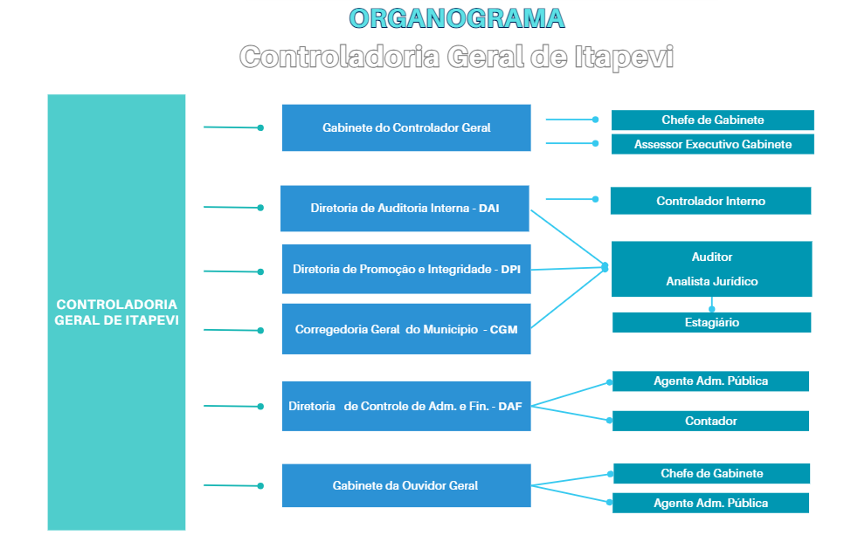

- DAF - Diretoria de Controle de Administração e Finanças

  - Expedientes da Controladoria Geral do Município
Ao longo do período em questão, todo o controle do fluxo de entrada e saída de Memorandos, nesta Controladoria Geral, foi realizado através de duas vertentes: por meio físico, através do registro em caderno de protocolos bem como, de forma digital, onde alimentamos uma planilha dentro do Microsoft Excel.

5.1.1 Entrada de Memorandos
Em razão da implantação do sistema Softplan, cujo escopo principal seria o de agilizar e modernizar os trabalhos dos órgãos da Prefeitura Municipal de Itapevi, dando mais fluidez às demandas administrativas de cada setor, grande parte dos memorandos que chegaram até esta Controladoria Geral, deram-se de maneira digital, o que pode acarretar em uma pequena alteração na quantificação apresentada nos registros desta Controladoria Geral.

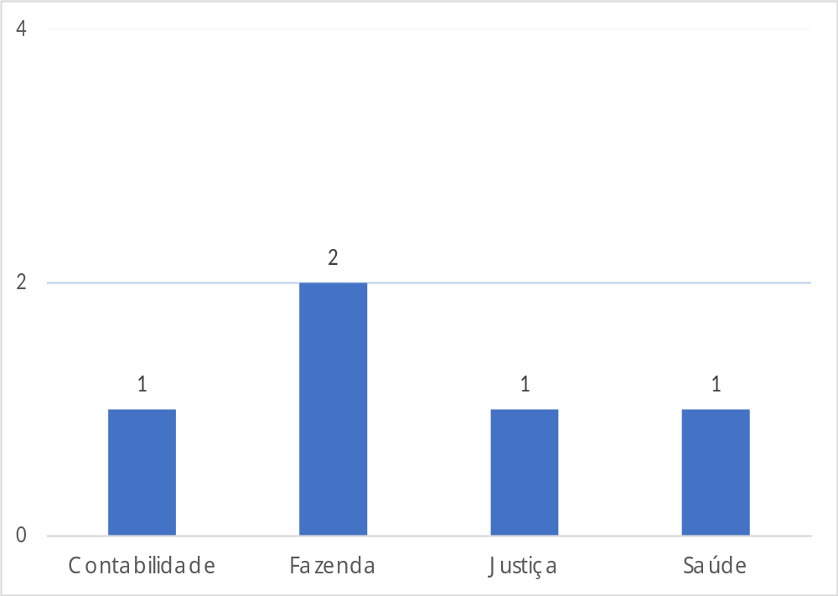
GRÁFICO 1 – ENTRADA DE MEMORANDOS

No período compreendido entre os meses de setembro a dezembro, este departamento recebeu em torno de 05 (cinco) memorandos sendo 02 (dois) deles advindos da Secretaria da Fazenda e Patrimônio.

.

IMAGEM 1 – RELAÇÃO DE MEMORANDOS (ENTRADA)
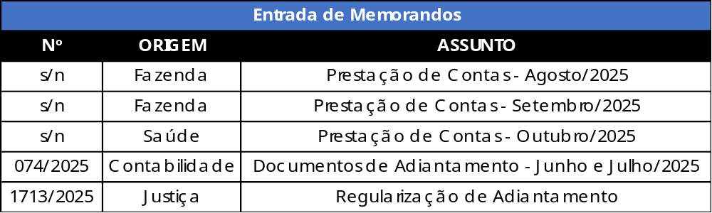

    - Saída de Memorandos

Com relação aos memorandos despachados por esta Controladoria temos que, no período abarcado no presente relatório, 67 (sessenta e sete) memorandos saíram deste departamento, destinados aos principais setores da Administração Pública Municipal, tal como pode ser visualizado no gráfico a seguir.

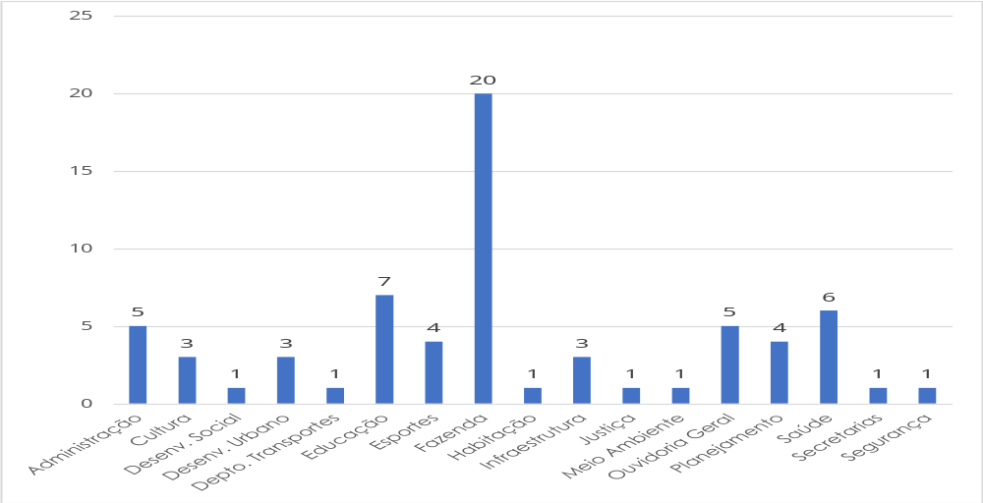
GRÁFICO 2 – SAÍDA DE MEMORANDOS
Imagem 2 – Relação de Memorandos Despachados (saída)
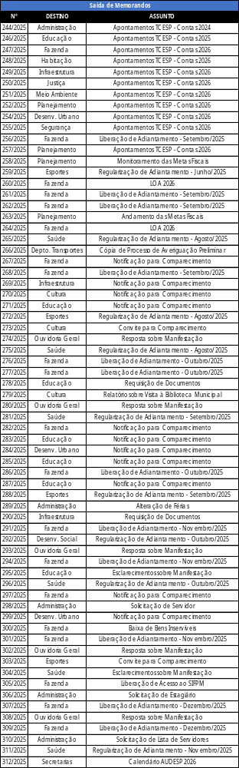
Cabe aqui mencionar que a inclusão do campo “Secretarias” foi necessária para englobar, em nossos registros, aqueles Memorandos que foram despachados à todas as Secretarias do Município de Itapevi.
Através de uma breve análise, é possível verificar que, ao longo do terceiro quadrimestre de 2025, a Controladoria Geral este em contato mais frequente com a Secretaria da Fazenda e Patrimônio, despachando-lhes um total de 20 (vinte) memorandos.

    - Controle de Processos
Se, por um lado, o fluxo de Memorandos começou a dar-se, majoritariamente, por meios digitais, boa parte dos processos que por aqui chegaram, ainda eram físicos e, seus respectivos registros de entrada e saída, tal como os Memorandos, eram acompanhados por meio de uma planilha do Microsoft Excel e tramitação por meio do caderno de protocolos.

    - Processos Licitatórios

A análise de cada processo licitatório encaminhado, pela Secretaria de Suprimentos, à esta Controladoria Geral, é realizada pelo corpo jurídico de maneira bastante criteriosa, o qual, posteriormente, atribui-lhes ratificações e/ou pareceres acerca da pertinência do processo analisado, atendendo ao exposto no artigo 3º, inciso XI, da Lei Ordinária nº 2.437/2017, que descreve como uma das competências da Controladoria Geral, a atividade de:
“XI – regulamentar a atividade de Correição, de Auditoria Pública, de Controle Interno, e de outras matérias afetas à prevenção e ao combate à corrupção e à transparência da gestão, no âmbito da Administração Pública Municipal.”.

A manutenção de um banco de dados sobre o fluxo de processos licitatórios dentro de uma planilha no Microsoft Excel nos permite fazer um registro bastante completo destes, incluindo detalhes tais como: data de entrada, assunto, quantidade de volumes/apensos, nº da ratificação, além de um campo extra para inserir quaisquer observações que se fizerem necessárias ao objeto.

Ao longo do período compreendido entre os meses de setembro a dezembro, a Controladoria Geral realizou a análise de um total de 52 (cinquenta e dois) processos licitatórios, abertos por diferentes órgãos da Administração Pública Municipal, tal como ilustrado no gráfico abaixo.

Cabe mencionar ainda que, destes, 44 (quarenta e quatro) processos deram entrada na Controladoria Geral ao longo do terceiro quadrimestre de 2025 e, o restante, compreendendo um total de 08 (oito) processos, eram advindos do quadrimestre anterior e ainda permaneciam em análise junto a este departamento.

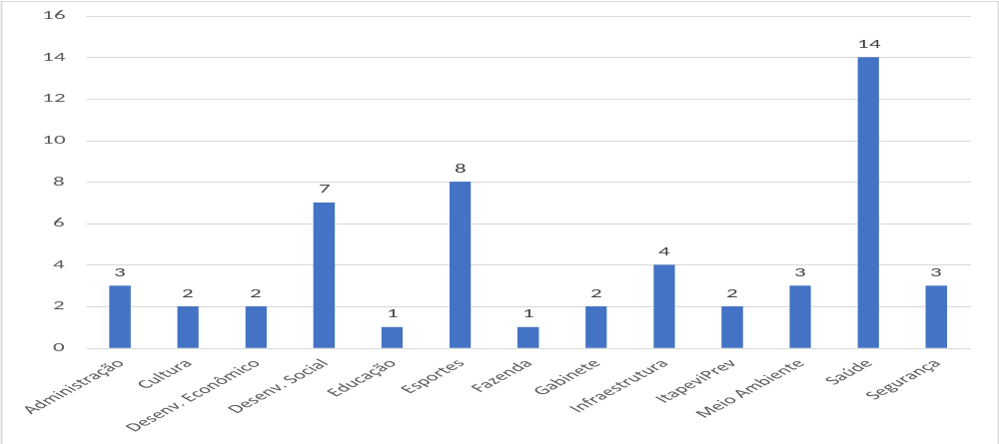
Gráfico 01 – Secretarias Requisitantes

Uma rápida análise, nos permite verificar que, incluídos tanto aqueles que deram entrada à esta Controladoria ao longo do terceiro quadrimestre de 2025, quanto aqueles que por aqui já estavam e, foram despachados ao longo deste período, a Secretaria com mais demandas analisadas foi a Secretaria de Saúde, somando um total de 14 (catorze) processos.
A seguir, é possível verificar a o registro dos respectivos processos, cujas colunas correspondem ao número de identificação, o nome da secretaria requisitante e o objeto de cada licitação.

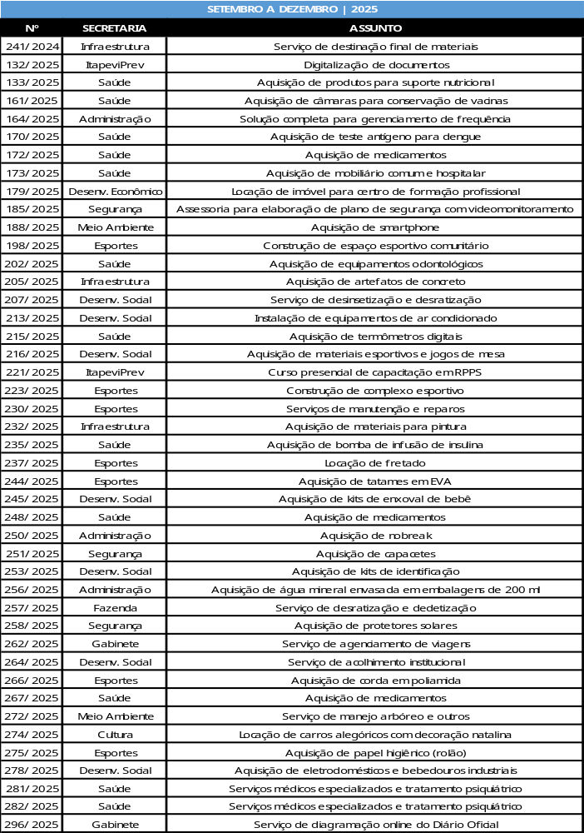
Imagem 1 – Entradas no Quadrimestre

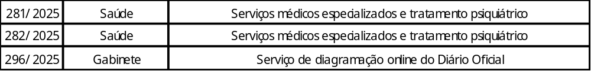

Como mencionado no início deste tópico, dos 52 (cinquenta e dois) processos analisados por este departamento entre os meses de setembro a dezembro, 08 (oito) correspondiam a processos advindos do quadrimestre anterior, os quais aguardavam apuração e aplicação do respectivo parecer, por parte do corpo jurídico da Controladoria Geral.

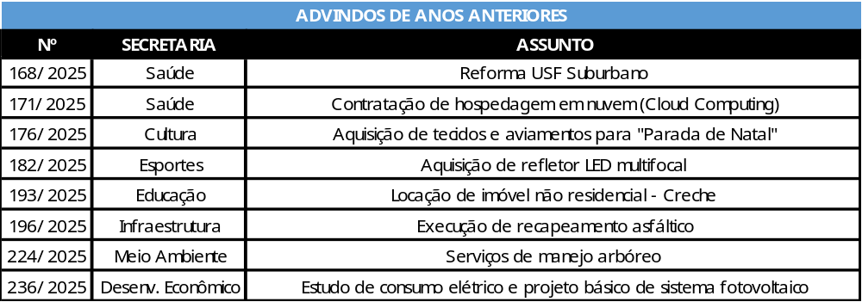
IMAGEM 2 – PROCESSOS DO QUADRIMESTRE ANTERIOR

Incluíndo-se, nesta contagem aqueles processos que, apesar de terem sido despachados por esta Controladoria fora do período objeto deste relatório quadrimestral, acabaram retornando com alguns ajustes, outrora apontados pelo nosso corpo jurídico, para que uma nova análise fosse realizada.

    - Processos Licitatórios que geraram economia ao município

Considerando as competências desta Controladoria Geral, estabelecidas por delegação no artigo 2º do Decreto Municipal nº 5.256/2017, foram realizadas análises nos processos licitatórios em curso. Ato contínuo, nos casos em que se fizeram necessárias, foram emitidas manifestações por parte desta Controladoria, com os devidos apontamentos, a fim de viabilizar o adequado prosseguimento dos respectivos processos. Ressalta-se que tais medidas visam garantir a legalidade, a eficiência e a conformidade dos atos administrativos praticados no âmbito das contratações públicas.
Apresentam-se, na sequência, os processos licitatórios que, em decorrência das análises e intervenções técnicas desta Controladoria, ensejaram significativa economia aos cofres públicos, por meio de recomendações, correções e ajustes que aprimoraram a eficiência e a regularidade das contratações administrativas.
Parecer Controle Interno nº 144/2025

Data 07/09/2025
Processo Supri nº 251/2025
Edital: Compra Direta nº 36/2025
Objeto: AQUISIÇÃO DE CAPACETES PARA A GUARDA CIVIL MUNICIPAL E TRÂNSITO
Interessada: Secretaria de Segurança
Estimativa de Preços: realizada pela solicitante por meio de pesquisa de mercado
Observações Gerais: Realização de nova pesquisa de mercado pela Controladoria Geral do Município, não obteve-se êxito em pesquisa dos itens em Portais Públicos.
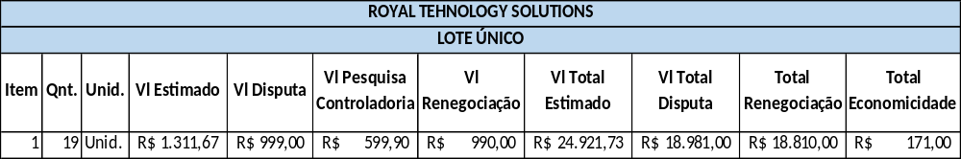
Resultado: Solicitação de possibilidade de readequação de proposta para o Lote Único, com a empresa ROYAX TECHNOLOGY SOLUTIONS – CNPJ nº 24.738.188/0001-38, por meio da Manifestação de Controle Interno nº 38/2025.

TOTAL DO DESCONTO E DIFERENÇA DE VALOR: R$ 171,00 (cento e setenta e um reais).
A estimativa para utilização como média de valor para o processo licitatório, foi realizada por meio de pesquisa de mercado pela Secretaria requisitante.
Entretanto, a Controladoria Geral do Município de Itapevi, não logrou êxito em localizar os itens com a mesmas características em Portais Públicos, contudo, realizou nova pesquisa de mercado.
Por intermédio da Manifestação de Controle Interno nº 38/2025, foi dada a oportunidade para a empresa ROYAX TECHNOLOGY SOLUTIONS – CNPJ nº 24.738.188/0001-38, de readequar o valor.
Embora o valor readequado não esteja abaixo do valor Pesquisado pela Controladoria Geral do Município, relevando a importância desta aquisição os custos e complexidade na realização de um certame, concluirmos por satisfatório a economicidade ofertada, ratificando a aquisição.
Por fim, após readequação do valor por parte da Empresa, logrou-se a economicidade ao Erário Público do valor de R$ 171,00.

Parecer Controle Interno nº 151/2025

Data 24/11/2025
Processo Supri nº 133/2025
Edital: Registro de Preços nº 46/2025
Objeto: AQUISIÇÃO DE PRODUTOS PARA SUPORTE NUTRICIONAL PARA OS PACIENTES ATENDIDOS PELO PROMANE - PROGRAMA MUNICIPAL DE AUXILIO AS NECESSIDADES EXCEPCIONAIS, PROGRAMA IST/AIDS E PACIENTES INTERNADOS NO PRONTO SOCORRO ADULTO E INFANTIL
Interessada: Secretaria de Saúde
Estimativa de Preços: realizada pela solicitante por meio de pesquisa de mercado
Observações Gerais: Realização de nova pesquisa de mercado pela Controladoria Geral do Município, não obteve-se êxito em pesquisa dos itens em Portais Públicos.

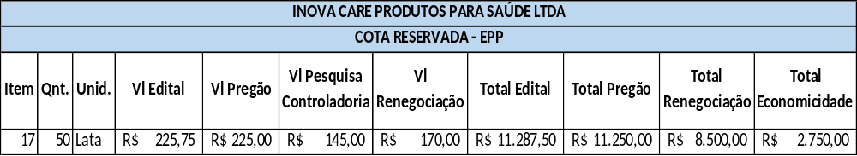
Resultado: Solicitação de possibilidade de readequação de proposta para a Cota Reservada – EPP, item 17, com a empresa INOVA CARE PRODUTOS PARA SAÚDE LTDA – CNPJ nº 49.957.234/0001-10, por meio da Manifestação de Controle Interno nº 36/2025.

TOTAL DO DESCONTO E DIFERENÇA DE VALOR: R$ 2.750,00 (dois mil e setecentos e cinquenta reais).
A estimativa para utilização como média de valor para o processo licitatório, foi realizada por meio de pesquisa de mercado pela Secretaria requisitante.
Entretanto, a Controladoria Geral do Município de Itapevi, não logrou êxito em localizar os itens com a mesmas características em Portais Públicos, contudo, realizou nova pesquisa de mercado.
Por intermédio da Manifestação de Controle Interno nº 36/2025, foi dada a oportunidade para a empresa INOVA CARE PRODUTOS PARA SAÚDE LTDA – CNPJ nº 49.957.234/0001-10, de readequar o valor.
Embora o valor readequado não esteja abaixo do valor Pesquisado pela Controladoria Geral do Município, relevando a importância desta aquisição os custos e complexidade na realização de um certame, concluirmos por satisfatório a economicidade ofertada, ratificando a aquisição.
Por fim, após readequação do valor por parte da Empresa, logrou-se a economicidade ao Erário Público do valor de R$ 2.750,00.

Conclusão
Além das classificações mencionadas, também foi dado andamento a processos que visavam suprir outras demandas tais como averiguações preliminares e análise de processos em contratos firmados, totalizando um conjunto de 52 (cinquenta e dois) Pareceres de Controle Interno e 18 (dezoito) Manifestações de Controle Interno, para o 3º Quadrimestre do Ano de 2025.
Considerando, o trabalho em conjunto desta egrégia Controladoria Geral do Município de Itapevi, a somatória de economicidade conquistada neste período refletiu um valor de R$ 2.921,00 (dois mil, novecentos e vinte e um reais) aos cofres Públicos.
Graças ao trabalho em conjunto, a dedicação e comprometimento de toda a equipe, logramos êxito e consolidamos um resultado significativo para o Erário, garantido pela boa pratica dos princípios da Administração Pública

5.1.6 Processos de acúmulo de cargo
Sendo uma das principais atribuições da Corregedoria Geral “a apuração e a correição de irregularidades funcionais administrativas (...)”, tal como exposto no artigo 11º da Lei nº 2.437/2017, no período em questão foi dado prosseguimento nos processos relacionado a acúmulos de cargos exercidos pelos servidores públicos lotados na Prefeitura Municipal de Itapevi.

    - Cursos e Adiantamentos
Obedecendo ao exposto na Lei nº 2.437/2017, a Diretoria de Controle de Administração e Finanças, um dos braços principais da Controladoria Geral do Município de Itapevi, tem como principais atribuições: a elaboração de despesas e requisição de compras, além de atuar no controle do fluxo de entrada e saída de processos e realizar a gestão da parte organizacional/capacitação profissional da Controladoria Geral.
Visando a constante melhoria do setor, diariamente, são feitas pesquisas de cursos de extensão, baseando-se em conteúdos oferecidos por sites dos órgãos públicos, além de outros sites recomendados, dentre os quais: Tribunal de Contas do Estado de São Paulo (TCESP), Controladoria Geral da União (CGU), Escola Virtual do Governo (EVG).
No período compreendido entre os meses de setembro a dezembro de 2025, foi realizado um total de 07 (sete) cursos, abrangendo diversas áreas temáticas:

- Contratações Diretas na Nova Lei de Licitações.
- 10 Anos da Agenda 2030: Avanços e Desafios.
- I Simpósio Estadual sobre Saúde Mental no Funcionalismo Público de São Paulo.
- IV Seminário Estadual do Controle Interno – Gestão Pública e Controle Interno: Convergindo Governança, Diagnóstico e Ação.
- Licitações e Contratos: Plano de Contratações Anual, Estudo Técnico Preliminar e Gestão e Fiscalização Contratual.
- Oficina de Controle Interno em Órgãos Públicos.
- Planejamento e Contabilidade Municipal para Câmaras Municipais.

Além do exposto acima, ao longo do segundo quadrimestre de 2025, a Diretoria de Controle de Administração e Finanças realizou a análise de 10 (dez) processos de Suprimento de Fundos (Adiantamento), dando retorno quando necessário aos respectivos servidores para que estes pudessem regularizá-los.

5.2 Análise do Orçamento
Este item trata da análise dos Instrumentos de Planejamento aprovados pelo Legislativo Municipal, que são: Plano Plurianual (PPA), a Lei de Diretrizes Orçamentárias (LDO) e a Lei Orçamentária Anual (LOA).
5.2.1 Plano Plurianual – PPA
(Lei nº 2.858/2021 - 2022 a 2025)
O Plano Plurianual para o período de 2022 a 2025 é obrigação municipal prevista na Constituição, artigo 165, e na Lei de Responsabilidade Fiscal.
Apresenta orçamento das receitas e mostra-se compatível com a capacidade de arrecadação da Fazenda Municipal, tendo-se aplicados os índices de correção baseados no IPCA e os índices de inflação divulgados pelo Banco Central.
5.2.2 Lei de Diretrizes Orçamentárias – LDO
(Lei nº 3.376/2024)
A Lei Municipal nº 3.376 de 26 de junho de 2024, dispõe sobre as diretrizes orçamentárias para a elaboração e execução da Lei orçamentária do Município, para o exercício de 2025, em cumprimento ao disposto na Constituição Federal, na Lei nº 4.320 de 1964 e na Lei Complementar nº 101 de 4 de maio de 2000.
Nota-se que houve o cumprimento integral do Art. 4º da Lei de Responsabilidade Fiscal, relativo às obrigatoriedades que devem constar na LDO.
A definição das prioridades e metas da LDO, está compatível com o PPA, e estas metas estão em planilhas com identificação do diagnóstico, diretrizes, objetivos, metas fiscais e financeiras e fontes de financiamento.

5.2.3 Lei Orçamentária Anual – LOA (Lei nº 3.411/2024)
A Lei Orçamentária Anual referente ao ano de 2025, foi enviada à Câmara por meio do projeto de lei nº 122/2024 e aprovada através da Lei nº 3.411 de 29 de novembro de 2024.
Verificou-se que foram cumpridos os trâmites legais por parte da Administração, tendo sido enviada para a Câmara dentro dos prazos legais e, ocorrido audiência pública para definição das prioridades da Lei de Diretrizes Orçamentárias.
Para o exercício de 2025, a receita do Executivo (art. 2º) foi estimada em: R$ R$ 1.400.099.738,38 (um bilhão, quatrocentos milhões, e noventa e nove mil, setecentos e trinta e oito reais e trinta e oito centavos) e se desdobra em: R$ 1.270.326.768,14 (um bilhão, duzentos e setenta milhões, trezentos e vinte e seis mil, setecentos e sessenta e oito reais e quatorze centavos) do Orçamento Fiscal; e R$ 129.772.970,24 (cento e vinte e nove milhões, setecentos e setenta e dois mil, novecentos e setenta reais e vinte e quatro centavos) do Orçamento da Seguridade Social.
Para o exercício de 2025, a despesa do Executivo (art. 4º) foi estimada em: R$ 1.400.099.738,38 (um bilhão, quatrocentos milhões, e noventa e nove mil, setecentos e trinta e oito reais e trinta e oito centavos), que se desdobra em: R$ 1.033.462.545,76 (um bilhão, e trinta e três milhões, quatrocentos e sessenta e dois mil, quinhentos e quarenta e cinco reais e setenta e seis centavos) do Orçamento Fiscal; e R$ 366.637.192,62 (trezentos e sessenta e seis milhões, seiscentos e trinta e sete mil, cento e noventa e dois reais e sessenta e dois centavos) do Orçamento da Seguridade Social.

5.3 Análise da Execução Orçamentária

    - Demonstrativo simplificado do Relatório Resumido da Execução Orçamentária - 6° bimestre
Balanço Orçamentário | Valores
Balanço Orçamentário | Até o Bimestre
Balanço Orçamentário | -
RECEITAS
Previsão Inicial | 1.400.099.738,38
Previsão Atualizada | 1.250.503.711,85
Receitas Realizadas | 1.237.126.017,85
Déficit Orçamentário | 0,00
Saldos de Exercícios Anteriores (Utilizados para Créditos Adicionais) | 81.113.687,29
DESPESAS
Dotação Inicial | 1.386.370.510,85
Dotação Atualizada | 1.534.937.108,41
Despesas Empenhadas | 1.225.927.088,44
Despesas Liquidadas | 1.157.864.047,49
Despesas Pagas | 1.126.103.186,21
Superávit Orçamentário | 11.198.929,41
Fonte: Relatório Resumido da Execução Orçamentária (SICONFI)

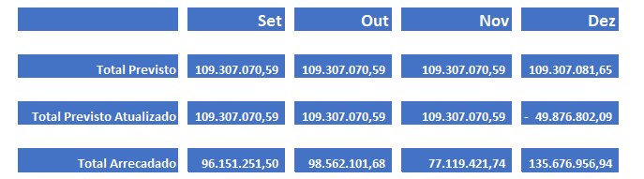
    - Execução da Receita – 3° Quadrimestre 2025

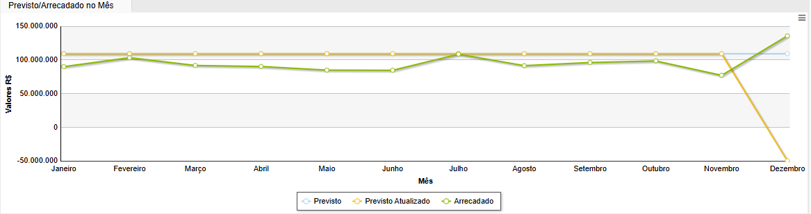
Fonte: BI (Business Intelligence)

Fonte: BI (Business Intelligence

Pela análise do gráfico, é possível observar que a arrecadação da Prefeitura de Itapevi foi superior ao valor da previsão atualizada para o período de setembro a dezembro, fator este que colaborou em uma realização de receitas superior ao previsto atualizado no quadrimestre.

No quadro a seguir demonstramos a somatória referente à realização das receitas, ou seja, a arrecadação referente aos meses de setembro, outubro, novembro e dezembro do exercício de 2025, em comparação com a previsão atualizada da LOA para 2025:
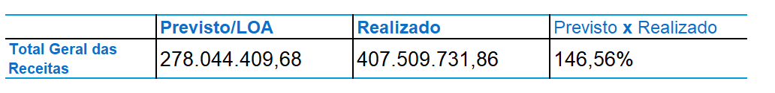

    - Execução da Despesa
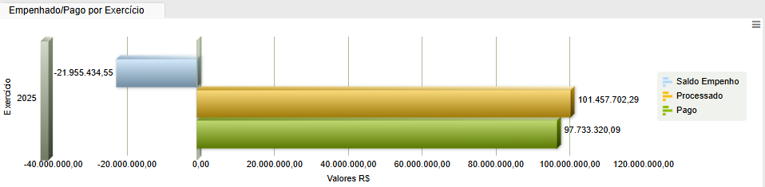

Fonte: Portal da Transparência (Empenhado x Pago) {QUADRIMESTRE: Setembro/Dezembro}

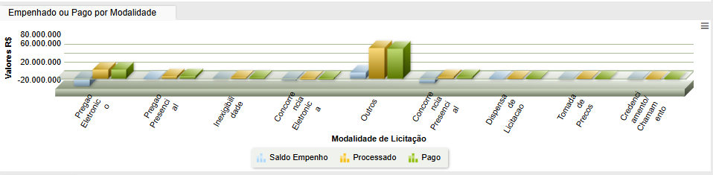

Fonte: Portal da Transparência
(Empenhado, liquidado ou pago por modalidade de licitação e outros) - {QUADRIMESTRE: Setembro/Dezembro}

    - Resultado da execução orçamentária
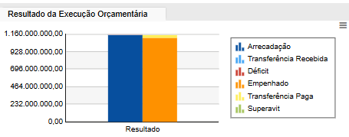
Fonte: BI (Business Intelligence) - {Dados até Dezembro 2025}

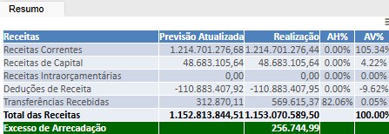
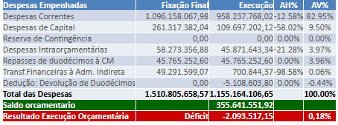
Fonte: BI (Business Intelligence – Prefeitura de Itapevi)

5.3.5 Restos a Pagar
O Manual de Contabilidade Aplicada ao Setor Público 9ª edição, conceitua restos a pagar como:
São Restos a Pagar todas as despesas regularmente empenhadas, do exercício atual ou anterior, mas não pagas até 31 de dezembro do exercício financeiro vigente. Distingue-se dois tipos de restos a pagar: os processados (despesas já liquidadas); e os não processados (despesas a liquidar ou em liquidação). A continuidade dos estágios de execução dessas despesas ocorrerá no próximo exercício, devendo ser controlados em contas de natureza de informação orçamentária específicas. Nessas contas constarão as informações de inscrição, execução (liquidação e pagamento) e cancelamento. Também, haverá tratamento específico para o encerramento, transferência e abertura de saldos entre o exercício financeiro que se encerra e o que inicia.

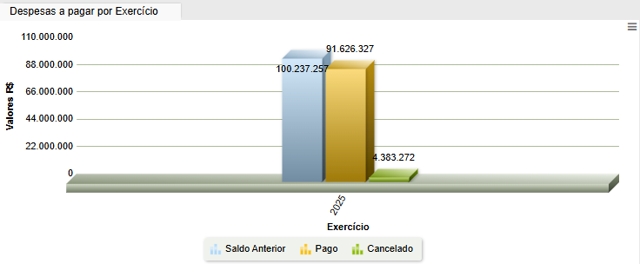
Sendo assim, para controle interno, até a data de encerramento deste relatório foram extraídos de nossa base de dados os seguintes valores:

Fonte: Portal da Transparência

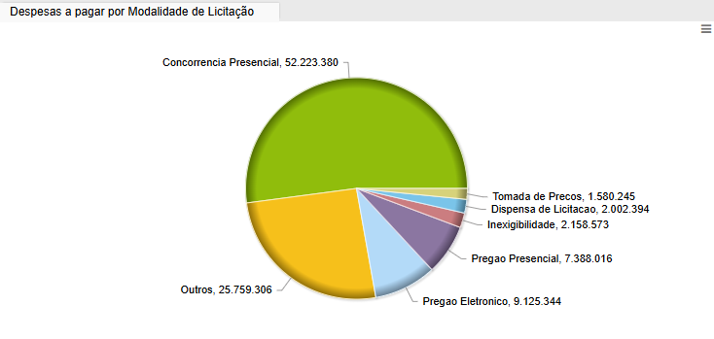
Composição do Saldo Anterior

Fonte: Portal da Transparência

5.3.6 Despesas Com Pessoal

Conceituando despesa com pessoal de acordo com o art.18 da Lei Complementar n° 101 de 4 de maio de 2000 temos o seguinte:
Art. 18. Para os efeitos desta Lei Complementar, entende-se como despesa total com pessoal: o somatório dos gastos do ente da Federação com os ativos, os inativos e os pensionistas, relativos a mandatos eletivos, cargos, funções ou empregos, civis, militares e de membros de Poder, com quaisquer espécies remuneratórias, tais como vencimentos e vantagens, fixas e variáveis, subsídios, proventos da aposentadoria, reformas e pensões, inclusive adicionais, gratificações, horas extras e vantagens pessoais de qualquer natureza, bem como encargos sociais e contribuições recolhidas pelo ente às entidades de previdência.

Assim, as despesas com servidores, independentemente do regime de trabalho a que estejam submetidos, integram a despesa total com pessoal e compõem o cálculo do respectivo limite de gasto.
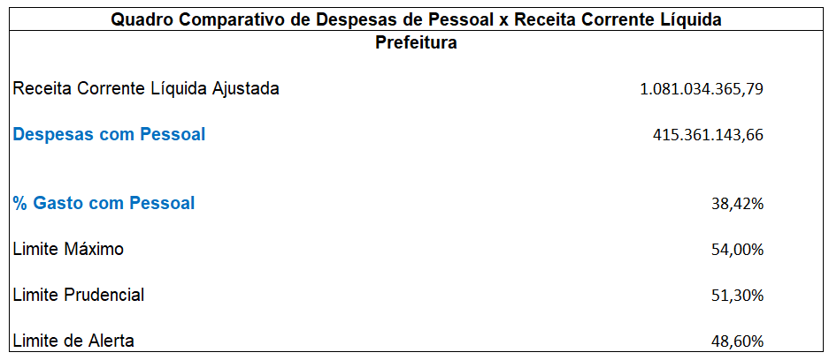
Com efeito, consideram-se incluídos tanto servidores efetivos como cargos em comissão, celetistas, empregados públicos e agentes políticos.
Fonte: RGF - Relatório de Gestão Fiscal - D.O (Janeiro/2025 a Dezembro/2025)
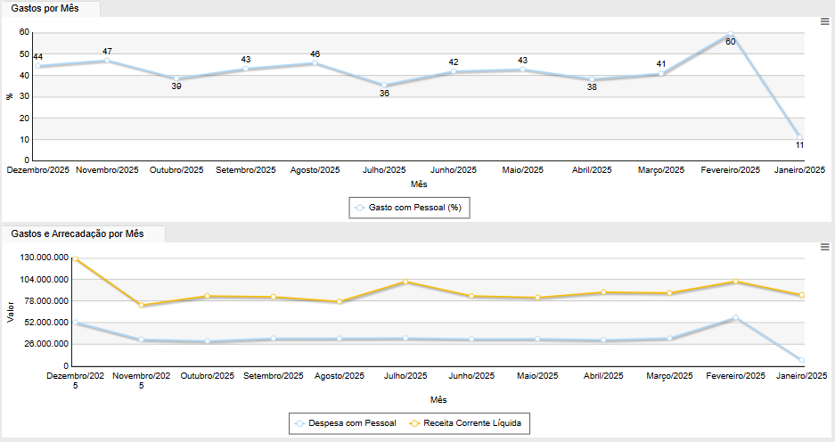
Gráfico demonstrativo de Despesas com Pessoal

Fonte: BI (Business Intelligence)

É possível observar que o município está abaixo do limite de alerta de despesas com pessoal, e, por consequência, também abaixo do limite máximo estabelecido no artigo 20, inciso III, alínea “b”, da Lei de Responsabilidade Fiscal.

5.3.7 Despesas com Ensino e Aplicação no Fundeb

O Fundo de Manutenção e Desenvolvimento da Educação Básica e de Valorização dos Profissionais da Educação (Fundeb), instituído nos termos do art. 212-A da Constituição Federal, com a redação dada pela Emenda Constitucional nº 108/2020, encontra-se regulamentado pela Lei nº 14.113/2020 e pelo Decreto n.º 10.656/2021.

Resumo de aplicação no FUNDEB – Janeiro a Dezembro
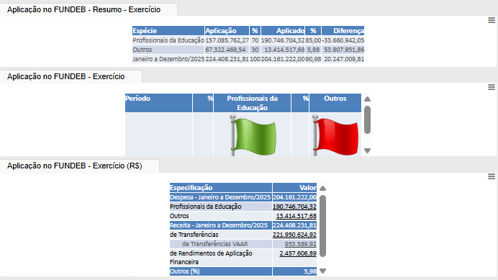
Fonte: BI (Business Intelligence)

Gráfico demonstrativo de aplicação no FUNDEB - Janeiro a Dezembro
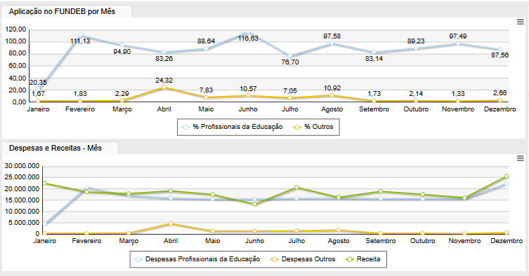

Fonte: BI (Business Intelligence)

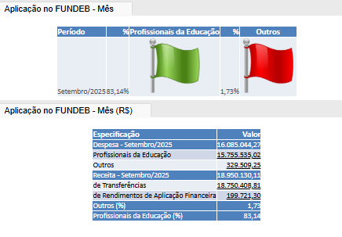
Mês de Setembro
Fonte: BI (Business Intelligence)

Mês de Outubro
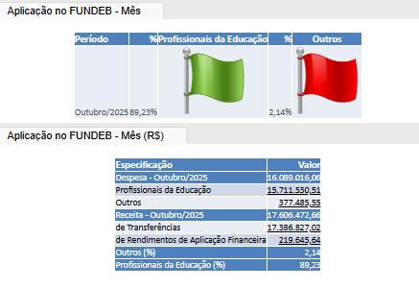

Fonte: BI (Business Intelligence)

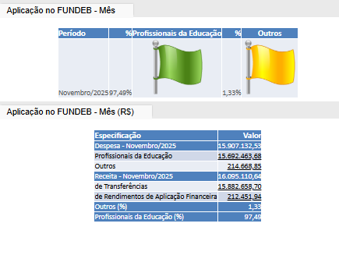
Mês de Novembro
Fonte: BI (Business Intelligence)

Mês de Dezembro
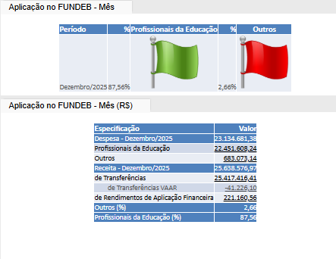
Fonte: BI (Business Intelligence)

Resumo de Despesas com Ensino – Janeiro a Dezembro
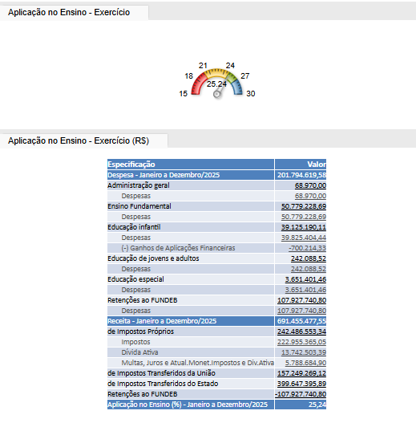
Fonte: BI (Business Intelligence)

Gráfico demonstrativo de Despesas com Ensino
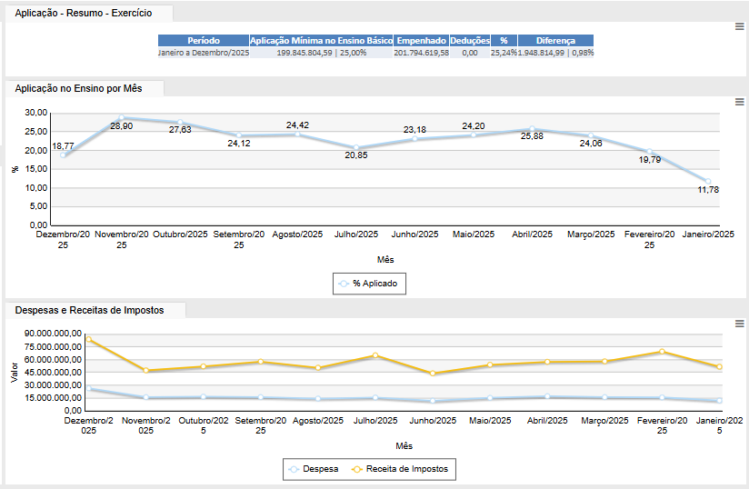
Janeiro a Dezembro

Fonte: BI (Business Intelligence)

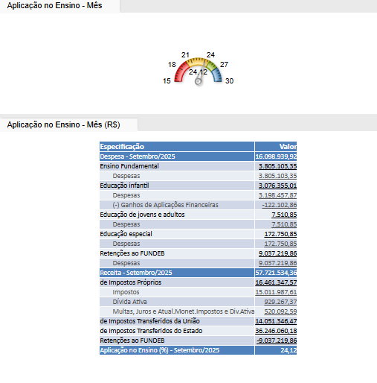
Mês de Setembro

Fonte: BI (Business Intelligence)

Mês de Outubro
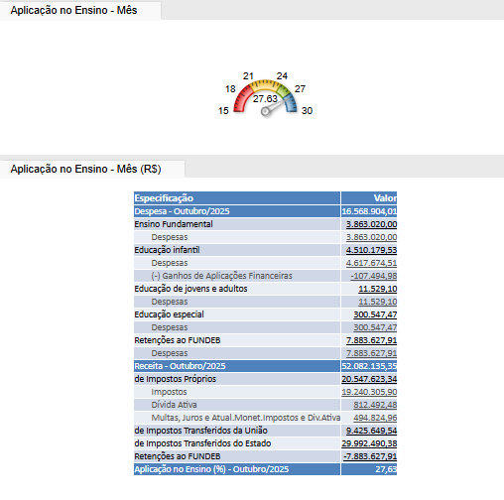

Fonte: BI (Business Intelligence)

Mês de Novembro
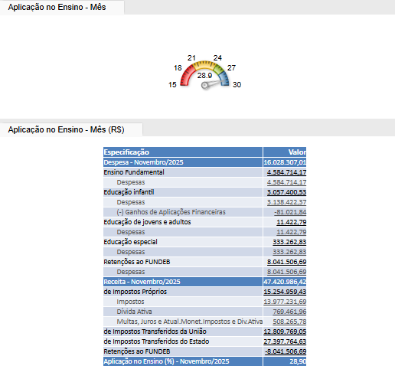
Fonte: BI (Business Intelligence)

Mês de Dezembro
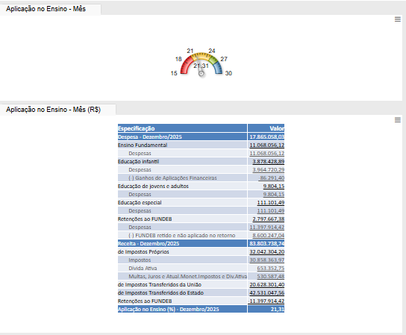

Fonte: BI (Business Intelligence)

5.3.8 Despesas com Saúde

Apuração Limite mínimo aplicação saúde | Despesas  (até o quadrimestre)
Valor Apurado até Dezembro/2025 | 199.927.087,05

Fonte: RREO - Relatório Resumido da Execução Orçamentária 6° Bimestre (Publicação D.O)

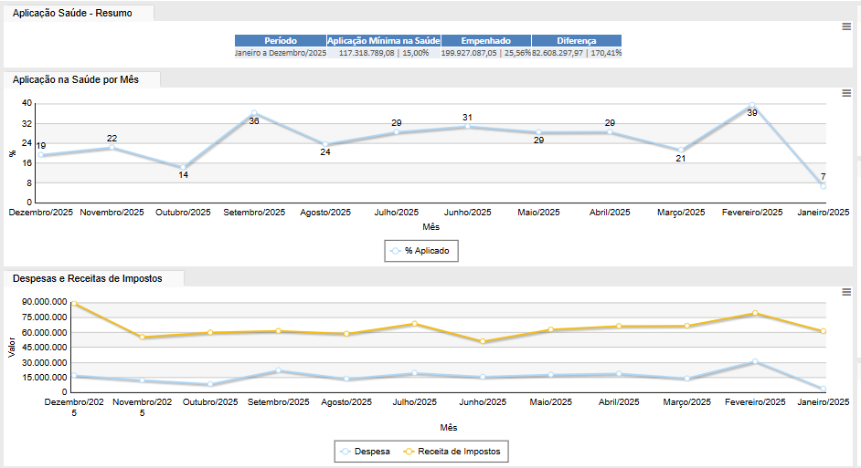
Gráfico demonstrativo de Despesas com Saúde – Janeiro a Dezembro
Fonte: BI (Business Intelligence)

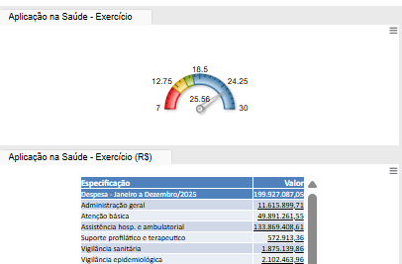
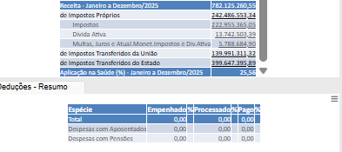
Resumo de Despesas com Saúde

Fonte: BI (Business Intelligence)

5.3.9 Duodécimos
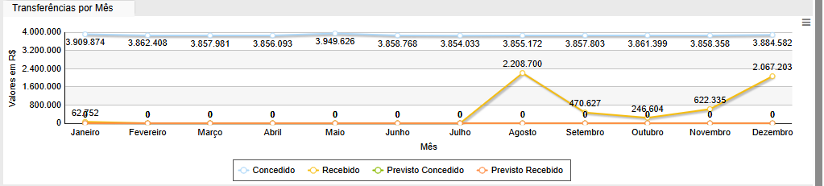

Fonte: Portal da Transparência

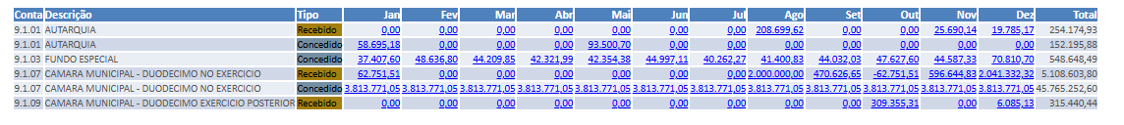
Fonte: Portal da Transparência

5.3.10 Acompanhamento dados orçamentários pelo TCE (Fonte: AUDESP – TCE/SP)
Município | Entidade | Período | Assunto de Fiscalização | Item de Análise | Resultado
Itapevi | PREFEITURA MUNICIPAL DE ITAPEVI | Setembro | Avaliação da Rentabilidade e Evolução dos Investimentos do RPPS | Confronto entre a rentabilidade da carteira e a meta atuarial (Visão da Prefeitura) | Diversos
Itapevi | PREFEITURA MUNICIPAL DE ITAPEVI | Setembro | CUMPRIMENTO DAS INSTRUÇÕES DO TCE | CI01 - Cumprimento das entregas da documentação exigida pelo TCE | Regular
Itapevi | PREFEITURA MUNICIPAL DE ITAPEVI | Setembro | ENSINO | AE02 - Planejamento Atualizado de Aplicação em Ensino | Favorável
Itapevi | PREFEITURA MUNICIPAL DE ITAPEVI | Setembro | ENSINO | AE03 - Aplicação de Recursos Próprios em Ensino com base na Despesa Liquidada | Desfavorável
Itapevi | PREFEITURA MUNICIPAL DE ITAPEVI | Setembro | ENSINO | AE04 - Aplicação de Recursos Próprios em Ensino com base na Despesa Empenhada | Regular
Itapevi | PREFEITURA MUNICIPAL DE ITAPEVI | Setembro | ENSINO | AE05 - Aplicação de Recursos do FUNDEB | Favorável
Itapevi | PREFEITURA MUNICIPAL DE ITAPEVI | Setembro | ENSINO | AE06 - Aplicação de Recursos do FUNDEB com profissionais da Educação Básica | Favorável
Itapevi | PREFEITURA MUNICIPAL DE ITAPEVI | Setembro | ENSINO | AE08 - Repasses Decendiais (Estimado) | Regular
Itapevi | PREFEITURA MUNICIPAL DE ITAPEVI | Setembro | LRF | GF15 - Análise da Receita (Execução Orçamentária) | Desfavorável
Itapevi | PREFEITURA MUNICIPAL DE ITAPEVI | Setembro | LRF | GF16 - Análise da Despesa (Execução Orçamentária) | Favorável
Itapevi | PREFEITURA MUNICIPAL DE ITAPEVI | Setembro | LRF | GF22 - RPPS - Previsão X Realização das Receitas Previdenciárias | Desfavorável
Itapevi | PREFEITURA MUNICIPAL DE ITAPEVI | Setembro | LRF | GF23 - RPPS - Análise das Disponibilidades Financeiras do Regime Previdenciário | Favorável
Itapevi | PREFEITURA MUNICIPAL DE ITAPEVI | Setembro | LRF | GF26 - Análise dos Restos a Pagar - Movimentação até o Período | Desfavorável
Itapevi | PREFEITURA MUNICIPAL DE ITAPEVI | Setembro | LRF | GF56 - Análise do artigo 167-A da CF/1988 | Favorável
Itapevi | PREFEITURA MUNICIPAL DE ITAPEVI | Setembro | SAÚDE | AS02 - Planejamento Atualizado de Aplicação em Saúde | Favorável
Itapevi | PREFEITURA MUNICIPAL DE ITAPEVI | Setembro | SAÚDE | AS03 - Aplicação de Recursos Próprios em Saúde com base na Despesa Liquidada | Favorável
Itapevi | PREFEITURA MUNICIPAL DE ITAPEVI | Setembro | SAÚDE | AS04 - Aplicação de Recursos Próprios em Saúde com base na Despesa Empenhada | Favorável
Itapevi | PREFEITURA MUNICIPAL DE ITAPEVI | Outubro | CUMPRIMENTO DAS INSTRUÇÕES DO TCE | CI01 - Cumprimento das entregas da documentação exigida pelo TCE | Irregular
Itapevi | PREFEITURA MUNICIPAL DE ITAPEVI | Outubro | ENSINO | AE02 - Planejamento Atualizado de Aplicação em Ensino | Favorável
Itapevi | PREFEITURA MUNICIPAL DE ITAPEVI | Outubro | ENSINO | AE03 - Aplicação de Recursos Próprios em Ensino com base na Despesa Liquidada | Desfavorável
Itapevi | PREFEITURA MUNICIPAL DE ITAPEVI | Outubro | ENSINO | AE04 - Aplicação de Recursos Próprios em Ensino com base na Despesa Empenhada | Regular
Itapevi | PREFEITURA MUNICIPAL DE ITAPEVI | Outubro | ENSINO | AE05 - Aplicação de Recursos do FUNDEB | Favorável
Itapevi | PREFEITURA MUNICIPAL DE ITAPEVI | Outubro | ENSINO | AE06 - Aplicação de Recursos do FUNDEB com profissionais da Educação Básica | Favorável
Itapevi | PREFEITURA MUNICIPAL DE ITAPEVI | Outubro | ENSINO | AE08 - Repasses Decendiais (Estimado) | Regular
Itapevi | PREFEITURA MUNICIPAL DE ITAPEVI | Outubro | LRF | GF15 - Análise da Receita (Execução Orçamentária) | Desfavorável
Itapevi | PREFEITURA MUNICIPAL DE ITAPEVI | Outubro | LRF | GF16 - Análise da Despesa (Execução Orçamentária) | Favorável
Itapevi | PREFEITURA MUNICIPAL DE ITAPEVI | Outubro | LRF | GF20 - Análise do Resultado Primário - LOA Atualizada X Meta da LDO | Desfavorável
Itapevi | PREFEITURA MUNICIPAL DE ITAPEVI | Outubro | LRF | GF22 - RPPS - Previsão X Realização das Receitas Previdenciárias | Desfavorável
Itapevi | PREFEITURA MUNICIPAL DE ITAPEVI | Outubro | LRF | GF23 - RPPS - Análise das Disponibilidades Financeiras do Regime Previdenciário | Favorável
Itapevi | PREFEITURA MUNICIPAL DE ITAPEVI | Outubro | LRF | GF26 - Análise dos Restos a Pagar - Movimentação até o Período | Desfavorável
Itapevi | PREFEITURA MUNICIPAL DE ITAPEVI | Outubro | LRF | GF56 - Análise do artigo 167-A da CF/1988 | Favorável
Itapevi | PREFEITURA MUNICIPAL DE ITAPEVI | Outubro | SAÚDE | AS02 - Planejamento Atualizado de Aplicação em Saúde | Favorável
Itapevi | PREFEITURA MUNICIPAL DE ITAPEVI | Outubro | SAÚDE | AS03 - Aplicação de Recursos Próprios em Saúde com base na Despesa Liquidada | Favorável
Itapevi | PREFEITURA MUNICIPAL DE ITAPEVI | Outubro | SAÚDE | AS04 - Aplicação de Recursos Próprios em Saúde com base na Despesa Empenhada | Favorável
Itapevi | PREFEITURA MUNICIPAL DE ITAPEVI | Novembro | CUMPRIMENTO DAS INSTRUÇÕES DO TCE | CI01 - Cumprimento das entregas da documentação exigida pelo TCE | Regular
Itapevi | PREFEITURA MUNICIPAL DE ITAPEVI | Novembro | ENSINO | AE02 - Planejamento Atualizado de Aplicação em Ensino | Favorável
Itapevi | PREFEITURA MUNICIPAL DE ITAPEVI | Novembro | ENSINO | AE03 - Aplicação de Recursos Próprios em Ensino com base na Despesa Liquidada | Desfavorável
Itapevi | PREFEITURA MUNICIPAL DE ITAPEVI | Novembro | ENSINO | AE04 - Aplicação de Recursos Próprios em Ensino com base na Despesa Empenhada | Regular
Itapevi | PREFEITURA MUNICIPAL DE ITAPEVI | Novembro | ENSINO | AE05 - Aplicação de Recursos do FUNDEB | Favorável
Itapevi | PREFEITURA MUNICIPAL DE ITAPEVI | Novembro | ENSINO | AE06 - Aplicação de Recursos do FUNDEB com profissionais da Educação Básica | Favorável
Itapevi | PREFEITURA MUNICIPAL DE ITAPEVI | Novembro | ENSINO | AE08 - Repasses Decendiais (Estimado) | Regular
Itapevi | PREFEITURA MUNICIPAL DE ITAPEVI | Novembro | LRF | GF15 - Análise da Receita (Execução Orçamentária) | Desfavorável
Itapevi | PREFEITURA MUNICIPAL DE ITAPEVI | Novembro | LRF | GF16 - Análise da Despesa (Execução Orçamentária) | Favorável
Itapevi | PREFEITURA MUNICIPAL DE ITAPEVI | Novembro | LRF | GF22 - RPPS - Previsão X Realização das Receitas Previdenciárias | Desfavorável
Itapevi | PREFEITURA MUNICIPAL DE ITAPEVI | Novembro | LRF | GF23 - RPPS - Análise das Disponibilidades Financeiras do Regime Previdenciário | Favorável
Itapevi | PREFEITURA MUNICIPAL DE ITAPEVI | Novembro | LRF | GF26 - Análise dos Restos a Pagar - Movimentação até o Período | Desfavorável
Itapevi | PREFEITURA MUNICIPAL DE ITAPEVI | Novembro | LRF | GF56 - Análise do artigo 167-A da CF/1988 | Favorável
Itapevi | PREFEITURA MUNICIPAL DE ITAPEVI | Novembro | SAÚDE | AS02 - Planejamento Atualizado de Aplicação em Saúde | Favorável
Itapevi | PREFEITURA MUNICIPAL DE ITAPEVI | Novembro | SAÚDE | AS03 - Aplicação de Recursos Próprios em Saúde com base na Despesa Liquidada | Favorável
Itapevi | PREFEITURA MUNICIPAL DE ITAPEVI | Novembro | SAÚDE | AS04 - Aplicação de Recursos Próprios em Saúde com base na Despesa Empenhada | Favorável
Itapevi | PREFEITURA MUNICIPAL DE ITAPEVI | Dezembro | BALANÇO ORÇAMENTÁRIO - QUADRIMESTRAL | ANÁLISE DO RESULTADO ORÇAMENTÁRIO (DADOS ISOLADOS DA PM) | Desfavorável
Itapevi | PREFEITURA MUNICIPAL DE ITAPEVI | Dezembro | BALANÇO ORÇAMENTÁRIO - QUADRIMESTRAL | ANÁLISE DO RESULTADO ORÇAMENTÁRIO (DADOS ISOLADOS DA PM) - LIQUIDAÇÃO | Regular
Itapevi | PREFEITURA MUNICIPAL DE ITAPEVI | Dezembro | CUMPRIMENTO DAS INSTRUÇÕES DO TCE | CI01 - Cumprimento das entregas da documentação exigida pelo TCE | Irregular
Itapevi | PREFEITURA MUNICIPAL DE ITAPEVI | Dezembro | ENSINO | AE02 - Planejamento Atualizado de Aplicação em Ensino | Favorável
Itapevi | PREFEITURA MUNICIPAL DE ITAPEVI | Dezembro | ENSINO | AE03 - Aplicação de Recursos Próprios em Ensino com base na Despesa Liquidada | Desfavorável
Itapevi | PREFEITURA MUNICIPAL DE ITAPEVI | Dezembro | ENSINO | AE04 - Aplicação de Recursos Próprios em Ensino com base na Despesa Empenhada | Regular
Itapevi | PREFEITURA MUNICIPAL DE ITAPEVI | Dezembro | ENSINO | AE05 - Aplicação de Recursos do FUNDEB | Regular
Itapevi | PREFEITURA MUNICIPAL DE ITAPEVI | Dezembro | ENSINO | AE06 - Aplicação de Recursos do FUNDEB com profissionais da Educação Básica | Regular
Itapevi | PREFEITURA MUNICIPAL DE ITAPEVI | Dezembro | ENSINO | AE08 - Repasses Decendiais (Estimado) | Regular
Itapevi | PREFEITURA MUNICIPAL DE ITAPEVI | Dezembro | LRF | GF15 - Análise da Receita (Execução Orçamentária) | Irregular
Itapevi | PREFEITURA MUNICIPAL DE ITAPEVI | Dezembro | LRF | GF16 - Análise da Despesa (Execução Orçamentária) | Favorável
Itapevi | PREFEITURA MUNICIPAL DE ITAPEVI | Dezembro | LRF | GF20 - Análise do Resultado Primário - LOA Atualizada X Meta da LDO | Irregular
Itapevi | PREFEITURA MUNICIPAL DE ITAPEVI | Dezembro | LRF | GF22 - RPPS - Previsão X Realização das Receitas Previdenciárias | Desfavorável
Itapevi | PREFEITURA MUNICIPAL DE ITAPEVI | Dezembro | LRF | GF23 - RPPS - Análise das Disponibilidades Financeiras do Regime Previdenciário | Favorável
Itapevi | PREFEITURA MUNICIPAL DE ITAPEVI | Dezembro | LRF | GF24 - Análise do Resultado Nominal - Resultado Realizado X Meta da LDO | Desfavorável
Itapevi | PREFEITURA MUNICIPAL DE ITAPEVI | Dezembro | LRF | GF26 - Análise dos Restos a Pagar - Movimentação até o Período | Desfavorável
Itapevi | PREFEITURA MUNICIPAL DE ITAPEVI | Dezembro | LRF | GF27 - Despesas com Pessoal | Favorável
Itapevi | PREFEITURA MUNICIPAL DE ITAPEVI | Dezembro | LRF | GF28 - Dívida Consolidada | Favorável
Itapevi | PREFEITURA MUNICIPAL DE ITAPEVI | Dezembro | LRF | GF29 - Análise das Operações de Crédito (exceto ARO) | Favorável
Itapevi | PREFEITURA MUNICIPAL DE ITAPEVI | Dezembro | LRF | GF30 - Análise das Operações de Crédito por Antecipação da Receita Orçamentária (ARO) | Prejudicado
Itapevi | PREFEITURA MUNICIPAL DE ITAPEVI | Dezembro | LRF | GF31 - Análise de Concessão de Garantias | Favorável
Itapevi | PREFEITURA MUNICIPAL DE ITAPEVI | Dezembro | LRF | GF32 - Análise da Aplicação de Recursos decorrentes da Alienação de Ativos | Diversos
Itapevi | PREFEITURA MUNICIPAL DE ITAPEVI | Dezembro | LRF | GF38 - Operações de Crédito X Despesas de Capital (regra de Ouro) | Favorável
Itapevi | PREFEITURA MUNICIPAL DE ITAPEVI | Dezembro | LRF | GF52 - Dívida de Curto Prazo | Regular
Itapevi | PREFEITURA MUNICIPAL DE ITAPEVI | Dezembro | LRF | GF56 - Análise do artigo 167-A da CF/1988 | Favorável
Itapevi | PREFEITURA MUNICIPAL DE ITAPEVI | Dezembro | SAÚDE | AS02 - Planejamento Atualizado de Aplicação em Saúde | Favorável
Itapevi | PREFEITURA MUNICIPAL DE ITAPEVI | Dezembro | SAÚDE | AS03 - Aplicação de Recursos Próprios em Saúde com base na Despesa Liquidada | Favorável
Itapevi | PREFEITURA MUNICIPAL DE ITAPEVI | Dezembro | SAÚDE | AS04 - Aplicação de Recursos Próprios em Saúde com base na Despesa Empenhada | Favorável

Diretoria de Auditoria Interna – DAI
A Diretoria de Auditoria Interna exerce funções bem diversificadas nesta Controladoria Geral, abrangendo desde acompanhamento de requisições advindas do Tribunal de Contas, até pesquisa de preços nos processos licitatórios, garantindo assim totalidade na economicidade das aquisições públicas.
Tal departamento possui autonomia junto ao Controlador Geral, de ordem a indicar a negociação de ajustes de preços antes da ratificação integral dos processos de compra e contratação.
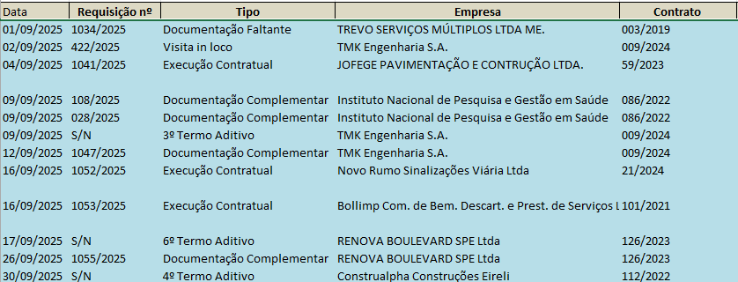
Requisições TCE SP atendidas no 3º Quadrimestre/2025

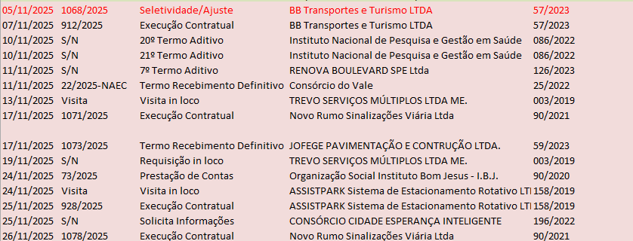
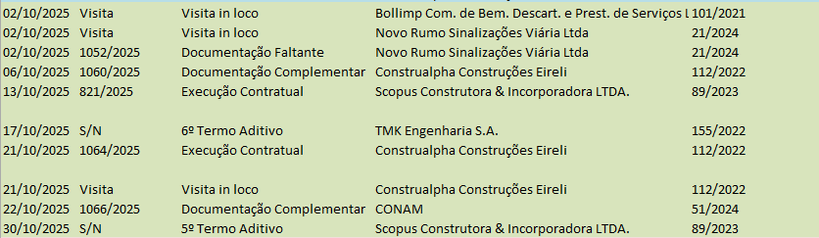

6.1 Requisições de Documentos
Foram atendidas 41 requisições de documentos formais, sendo 28 do Tribunal de Contas do Estado de São Paulo e 13 do setor de Gestão de Contratos da Secretaria de Suprimentos de Itapevi, no período (como demonstrado na planilha acima).

6.2 Visitas TCE SP – Execução Contratual
As fiscalizações in loco no período, para acompanhamento de contratos que estão na Seletividade do TCE SP, foram:
- Data: 03/09/2025

Empresa: TMK Engenharia SA.
Objeto: Execução de Pavimentação e Drenagem da Estrada Antiga de Itu.
Contrato: 09/2024.


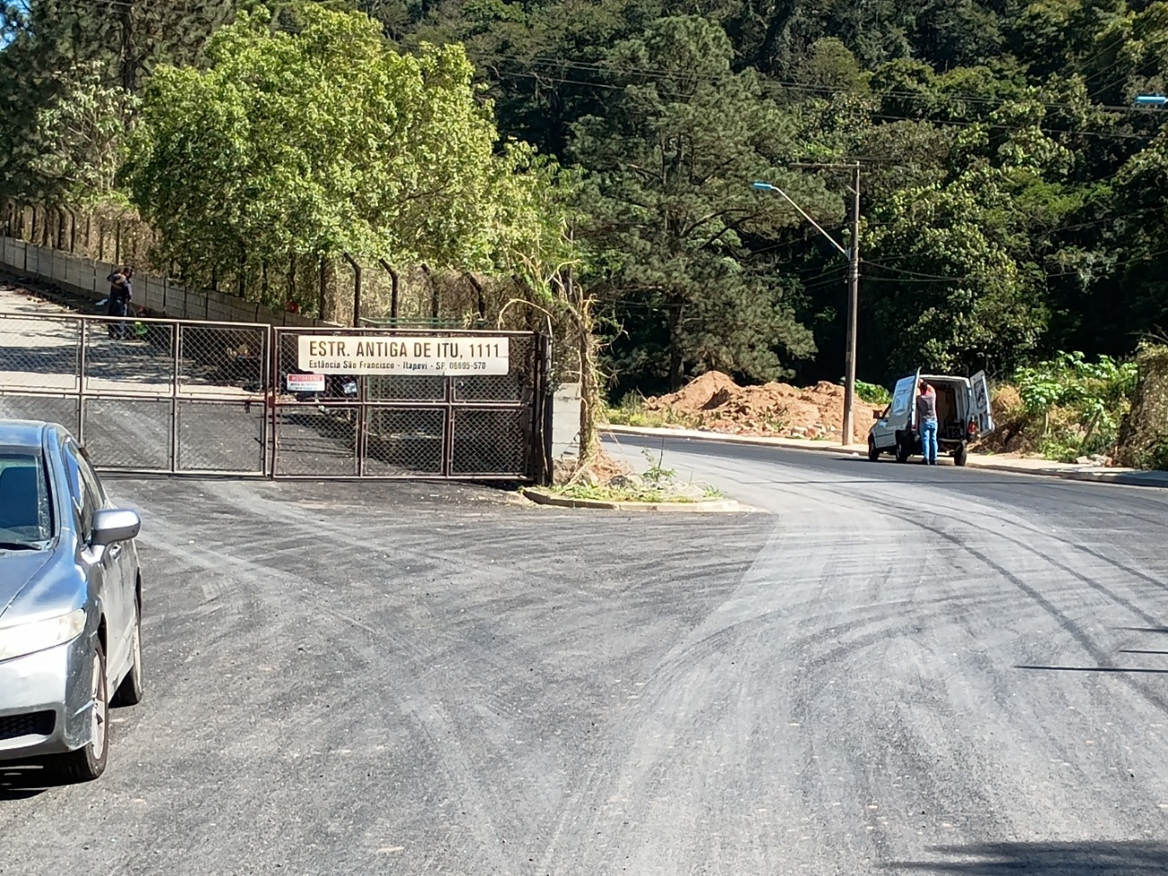

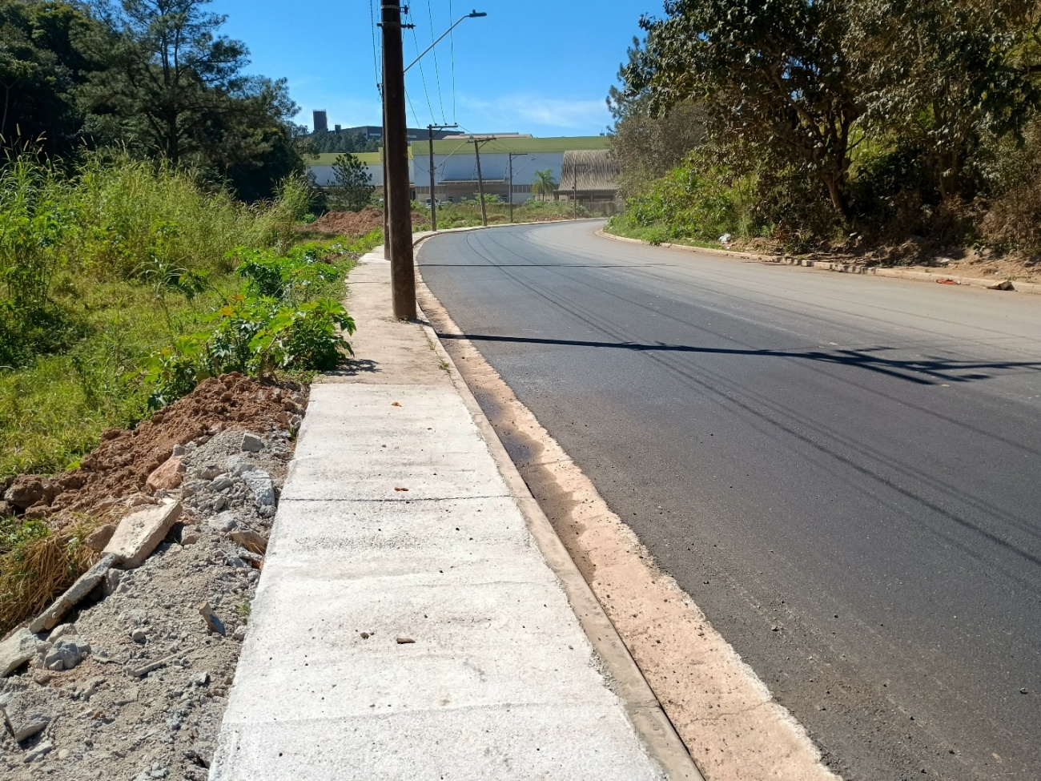
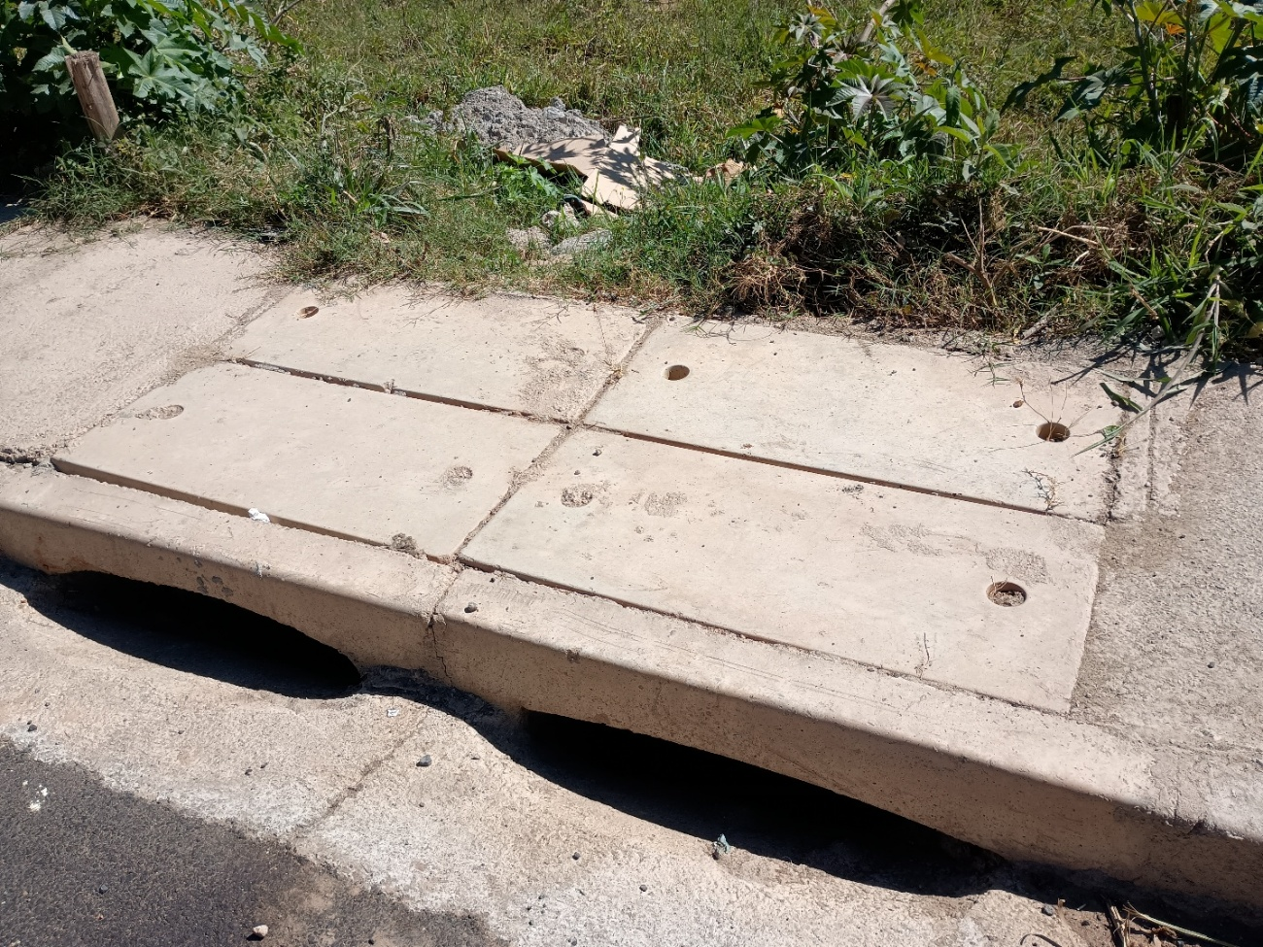
- Data: 08/10/2025

Empresa: Bollimp Comercial de Embalagens, Descartáveis e Prestação de Serviços de Limpeza e higienização Ltda.
Objeto: Aquisição de material escolar para educandos da rede municipal de ensino.
Contrato: 101/2021.







- Data: 08/10/2025
Empresa: Novo Rumo Sinalização Viária Ltda.
Objeto: Monitoramento Eletrônico, através de equipamentos de controle de velocidade, restrição veicular com classificação de veículos e de vídeo captura.
Contrato: 21/2024


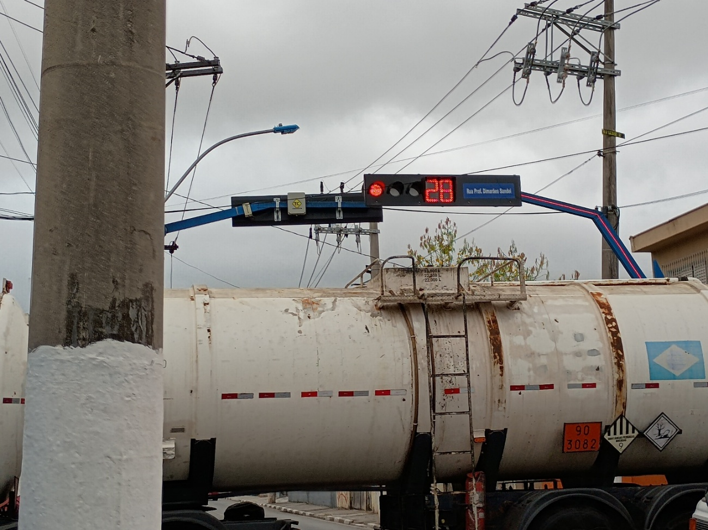


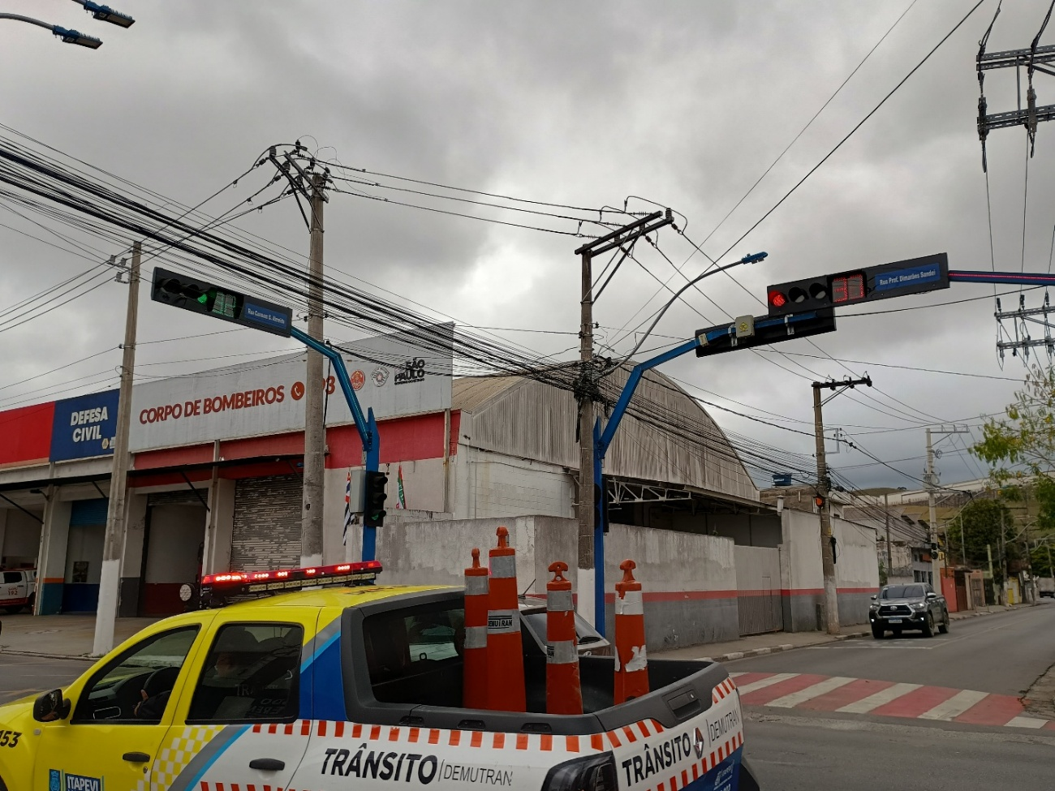

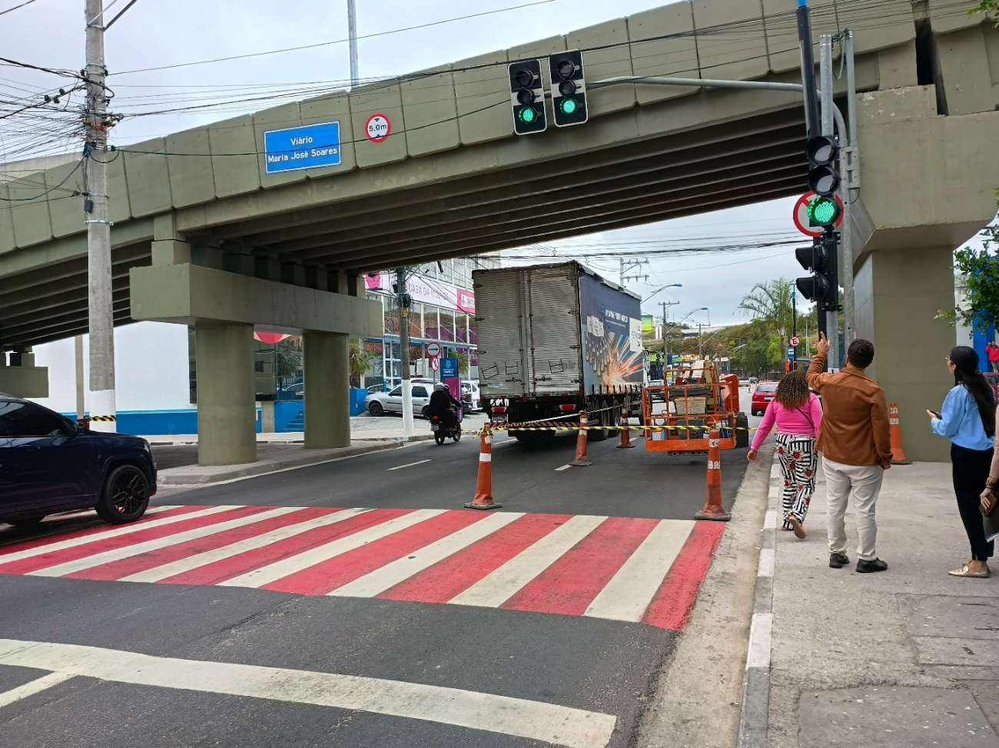

- Data: 22/10/2025

Empresa: Construalpha Construções EIRELI.
Objeto: Construção do Conjunto Habitacional Vitápolis.
Contrato: 112/2022.

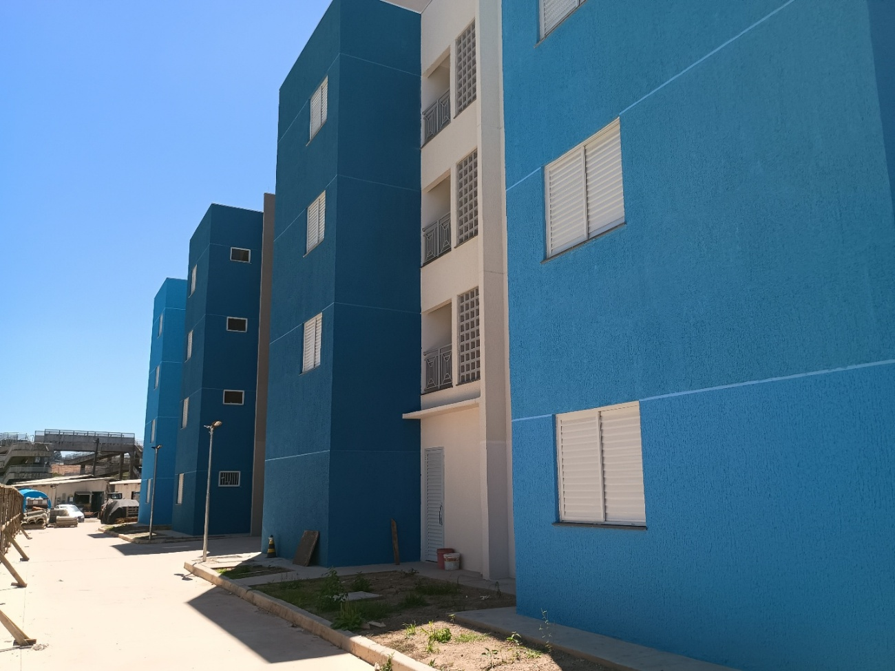
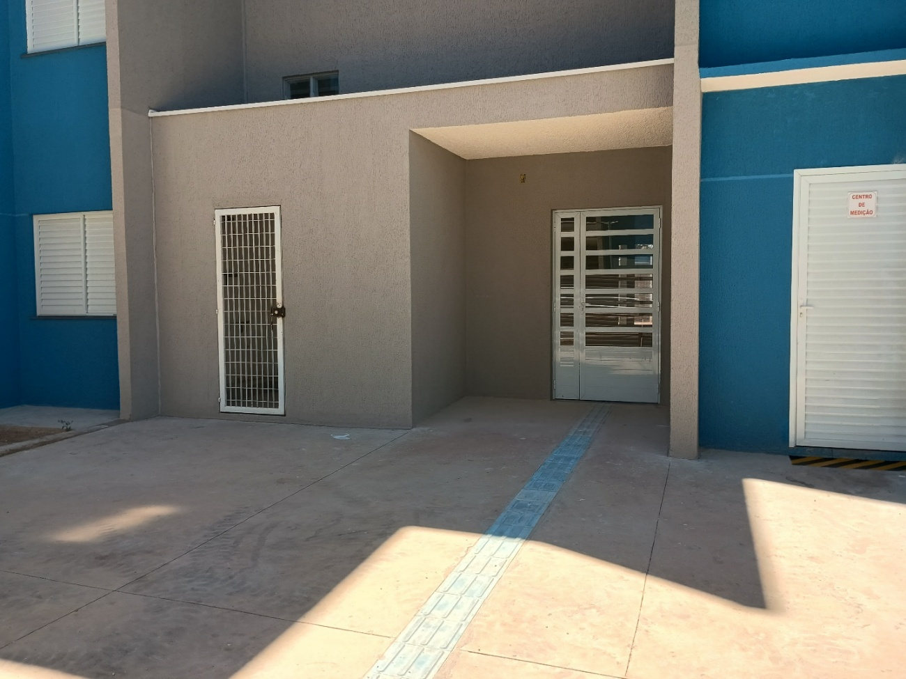
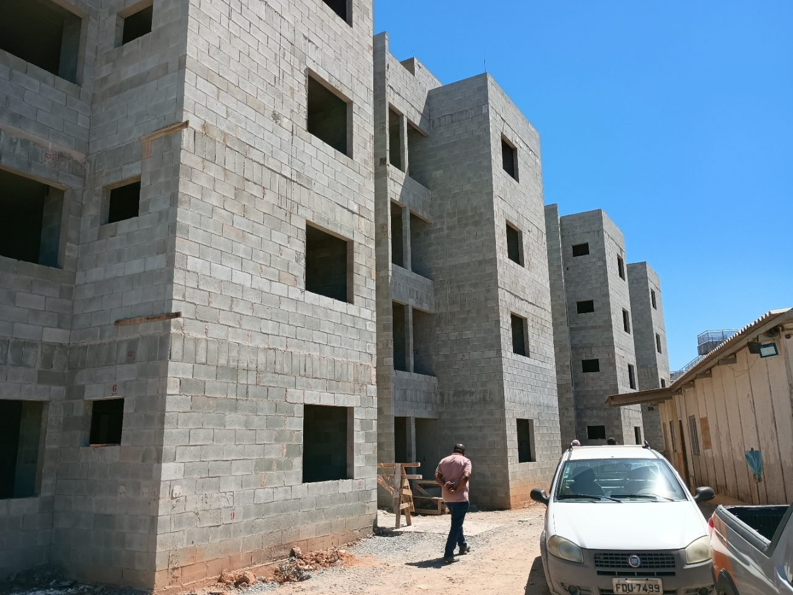
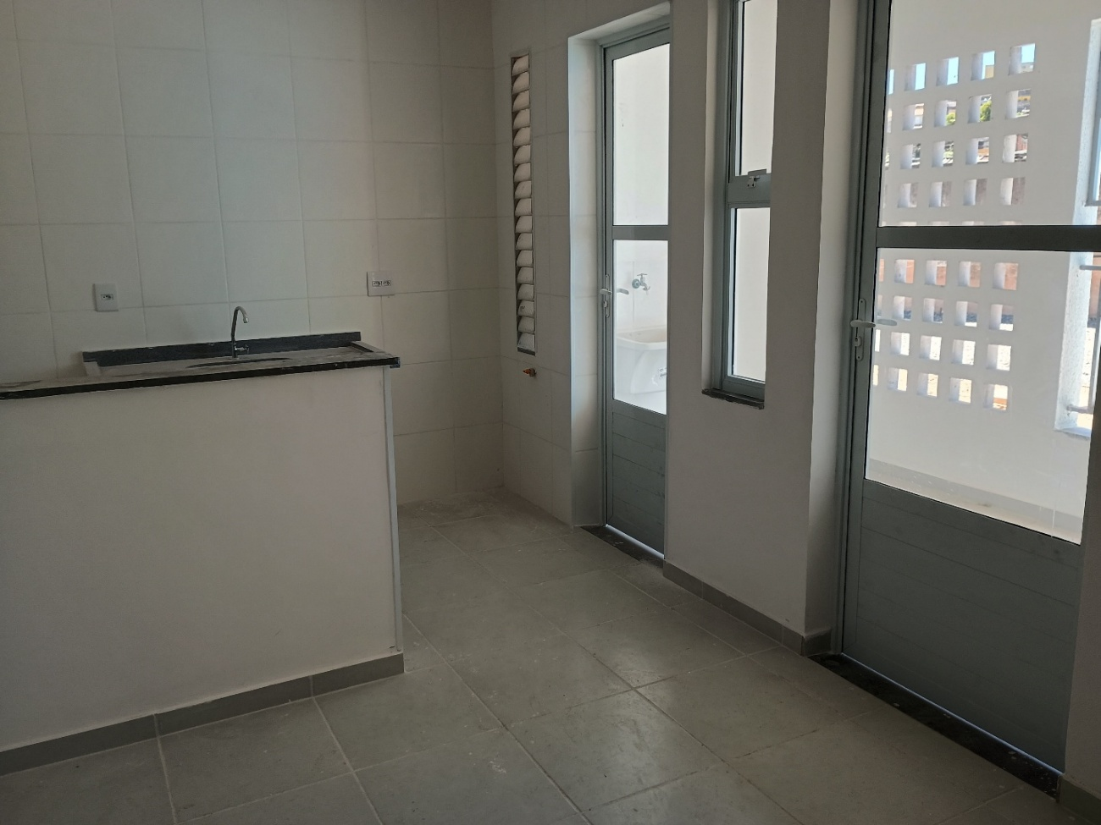

- Data: 19/11/2025

Empresa: TREVO Serviços Múltiplos LTDA ME.
Objeto: CONCESSÃO DO SERVIÇO PÚBLICO DE ADMINISTRAÇÃO, REMOÇÃO E GUARDA DE VEÍCULOS APREENDIDOS OU REMOVIDOS NO MUNICÍPIO DE ITAPEVI.
Contrato: 03/2019







- Data: 26/11/2025
Empresa: ASSISTPARK Sistema de Estacionamento Rotativo LTDA.
Objeto: Concessão a título oneroso de áreas de estacionamento para os serviços de gestão e administração do sistema de estacionamento rotativo pago de veículos automotores.
Contrato: 158/2019









- Data: 03/12/2025

Empresa: Scopus Construtora & Incorporadora LTDA.
Objeto: Contratação de empresa especializada para construção da Unidade Básica de Saúde (U.B.S) COHAB.
Contrato: 89/2023

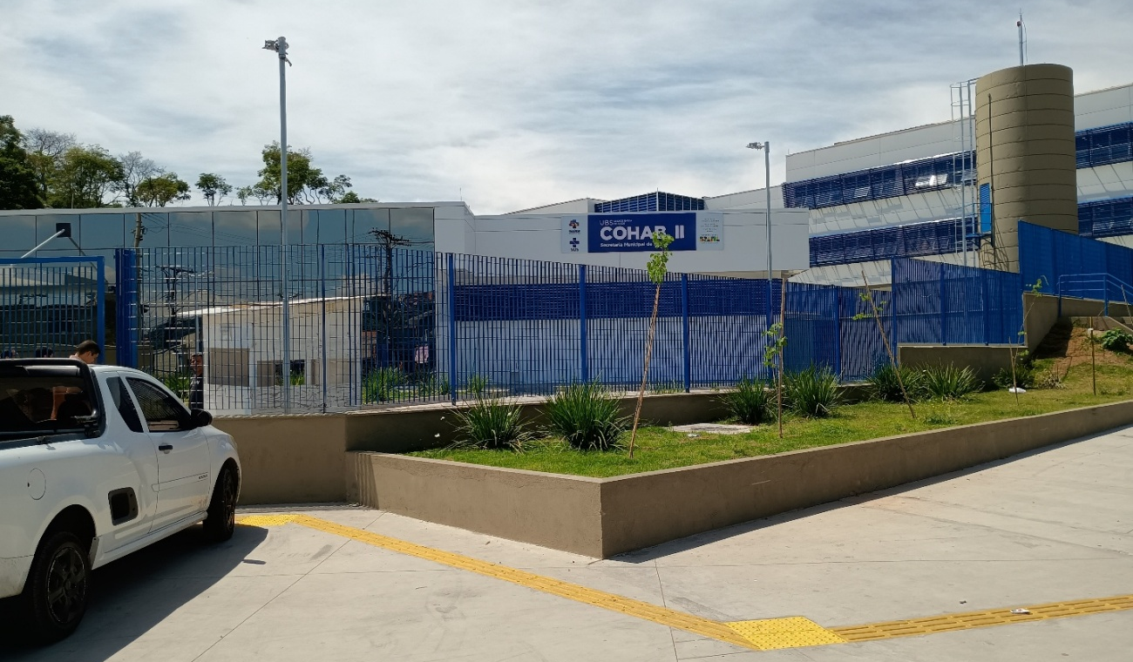

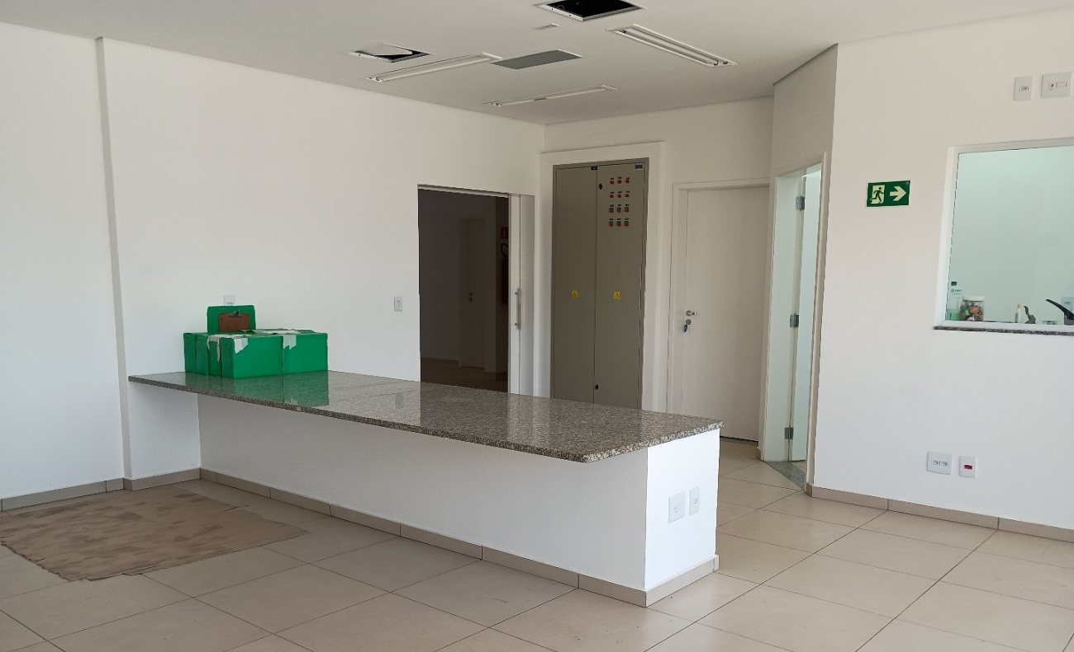



- Data: 12/12/2025

Empresa: BB Transporte e Turismo LTDA.
Objeto: Outorga de Concessão Onerosa de Lote Único de Serviço de Transporte Coletivo de Passageiros do Município de Itapevi-SP.
Contrato: 57/2023







6.3 Fiscalizações Ordenadas
O TCE SP realiza periodicamente, fiscalizações coordenadas, no mesmo dia e horário nos 644 municípios do Estado, por tema relevante como Merenda, Farmácia, Transporte Escolar, Resíduos Sólidos e etc, na qual são chamadas de Fiscalizações Ordenadas. Após a consolidação dos dados é gerado um relatório geral e um por município com apontamentos.
No período de setembro a dezembro de 2025 tivemos uma fiscalização ordenada no município, cujo Número do Processo no Tribunal de Contas no Estado de SP é TC 00007384.989.25-7.
No dia 29/09/2025 tivemos a III Fiscalização Ordenada, cujo tema foi Alimentação Escolar. A escola fiscalizada foi a CEMEB PROFESSOR IRANY TOLEDO MORAES.

Considerações finais

Neste 3º quadrimestre de 2025, dedicamos boa parte dos meses de setembro a dezembro para atendimento às requisições solicitadas pelo Tribunal de Contas de SP. Neste período houve uma queda no número de requisições de documentos do TCE-SP, porém tivemos um aumento no número de requisições internas do Setor de Gestão de Contratos. Porém, os auditores do TCE-SP realizaram uma fiscalização ordenada no respectivo período.

  - Auditoria

    - Atribuições da Auditoria Interna.
Segundo a Norma Brasileira de Contabilidade NBC TI 01, a Auditoria Interna compreende os exames, análises, avaliações, levantamentos e comprovações, metodologicamente estruturados para a avaliação da integridade, adequação, eficácia, eficiência e economicidade dos processos, dos sistemas de informações e de controles internos integrados ao ambiente, e de gerenciamento de riscos, com vistas a assistir à administração da entidade no cumprimento dos seus objetivos.
Ainda segundo a mesma norma, a atividade de Auditoria Interna está estruturada em procedimentos, com enfoque técnico, objetivo, sistemático e disciplinado, e tem por finalidade agregar valor ao resultado da organização, apresentando subsídios para o aperfeiçoamento dos processos, da gestão e dos controles internos, por meio da recomendação de soluções para as não-conformidades apontadas nos relatórios.
No que diz respeito à atuação no setor público, a Auditoria Interna desempenha um papel crucial um papel crucial na promoção da transparência, eficiência e accountability na gestão dos recursos públicos. Sua importância reside na capacidade de avaliar, de forma independente e objetiva, os processos, operações e controles internos das organizações governamentais, assegurando que os recursos sejam utilizados de maneira eficiente e em conformidade com as leis e regulamentos aplicáveis.

Seus principais objetivos incluem a detecção de fraudes e irregularidades, a avaliação da eficácia dos controles internos, a identificação de áreas para melhoria nos processos administrativos e a garantia de que as políticas públicas estão sendo implementadas de forma eficaz. Espera-se que, através desses objetivos, a Auditoria Interna contribua para a melhoria contínua das operações governamentais, resultando em maior economia de recursos e melhor prestação de serviços à sociedade.
    - Missão
A missão da auditoria é de exercer e fomentar o Controle Interno das ações governamentais, trabalhando essencialmente para agregar valor ao serviço Público e aprimorar a gestão pública municipal, tendo entre seus principais compromissos a prevenção e o combate à corrupção, o fortalecimento da integridade, a consolidação da transparência e a participação ativa do cidadão.
6.5.3 Trabalho efetuado no 3º Quadrimestre de 2025.
Processo | Assunto | Contratada | Progresso do Relatório
SUPRI nº 060/2025 | Pagamento por indenização, contrato nº 174/2023, no valor de R$ 324.600,00, referentes às notas ficais 916 e 917. Objeto: locação de estrutura física, equipamentos e unidade móvel para abrigar o núcleo temporário da unidade de saúde do Pronto Socorro Infantil. | CRF PRMOÇÕES EIRELI | Concluído
SUPRI nº 022/2025 | Solicita pagamento da nota fiscal 389 de 03/01/2025 no valor de R$ 181.200,00, sendo R$ 67.610,00 de saldo não processado do empenho nº 2710/24 e o restante, R$ 113.590,00, a ser pago por indenização. | Center Lopes Distribuidora | Em Andamento
PMI nº 052100/2025 | Pagamento de 5 notas fiscais sem cobertura contratual, no valor de R$ 6890,00. | Mira Comércio e Serviços de Segurança | Em Andamento
SUPRI nº 489/2020 | Pagamento de reajuste retroativo de contrato cujo objeto é a reforma e ampliação do PS Central. | Lima de Castro Engenharia e Construções LTDA. | Concluído
nº 023152/2022 | Parecer referente ao pagamento por indenização referente a ressarcimento de consertos e pinturas de imóvel locado em que funcionava o CREAS (Centro de Referência Especializado de Assistência Social). | Hellen Administração de Imóveis | Concluído
PMI nº 126175/2024  299/2022 | Auditoria no Contrato Administrativo nº108/2023. | BHMG Alimentação SA | Em andamento
PMI n° 027590/2024  PMI nº 054501/2024 | Parecer quanto ao pagamento de indenização referente aos serviços prestados sem cobertura contratual. | Cemiart Consultoria LTDA. | Em andamento
Sem número (secretaria requisitante trouxe sem a correta formalização) | Pagamento de indenização de 4 notas fiscais, totalizando R$ 586.153,24 | G4 Soluções em Gestão | Em Andamento
SUPRI nº 274/2023 | Pagamento de indenização. 1 nota. Cerca de 30 mil reais. | Pontual | Em Andamento
PMI nº 047728/2025  PMI nº 078556/2025 | Pagamento por indenização de 1 nota no valor de R$ 18.975,00 referente a etapa do campeonato paulista de skate em Itapevi. | Federação Paulista de Skate | Em Andamento
SUPRI nº 009/2024 | Pagamento por indenização de cerca de 1 milhão e 100 mil, referente a 4 meses de serviço prestado não pago pelo município. | Tecnorev | Em Andamento
nº 6541/2023  PMI nº 57126/2024 | Pagamento por indenização a contratada referente a nota fiscal nº 12770, que por falhas em processos internos da Secretaria, não foi quitada à época. | Mira Comércio e Serviços de Segurança | Concluído
nº 017945 | Pagamento por indenização referente a juros e correção monetária relativo à prestação de serviços realizada no período de 07 de março de 2018 a 10 de abril de 2018 pela contratada Locaville Locação de Veículos LTDA. | Locaville Locação de Veículos | Em Andamento
SUPRI nº 081/2025 | Pagamento por indenização da nota fiscal 38 | Márcio Brito Contabilidade | Em Andamento
SISU nº 01/2025 | Pagamento por indenização | GSO Empreendimentos | Em Andamento

Nos processos analisados e avaliados pela Auditoria, dentre as principais e mais relevantes inconformidades encontradas e apontamentos feitos nos relatórios finalizados, destacam-se os seguintes:
- Inconsistências entre as datas das notas fiscais apresentadas e as datas dos formulários de análise e aprovação de medição, revelando falta de tempestividade no ateste de prestação dos serviços.
- Pagamento indenizatório realizado sem o aval da Controladoria, seja ele definitivo ou opinativo.
- Inconsistências nas alíquotas de impostos presentes nas notas fiscais de contratos analisados.
- Dados incompletos no Portal da Transparência municipal.
- Pedido de indenização realizado sem apresentar a devida comprovação da despesa.
Importante frisar que, uma vez identificados riscos, fragilidades e inconformidades, a Auditoria propôs em seus relatórios uma série de recomendações no intuito de saná-los, contribuindo com a eficiência e a produtividade dos executantes e garantindo a disseminação da cultura de Controles Internos no Setor Público.

Com relação ao processo descrito como “Despachado” neste relatório, convém explicar que se trata de pedido de indenização que foi levado para a Justiça, de forma que o trabalho da Auditoria terminou por não ser conclusivo, apenas o encaminhou para a Justiça com os esclarecimentos pedidos por ela.

Neste quadrimestre, o trabalho da Auditoria protegeu o erário público no montante de R$ 164.153,96, referentes aos Relatórios de Auditoria nº 22/2025 (Lima de Castro – R$ 110.177,96), nº 27/2025 (Hellen Adm. de Imóveis – R$ 25.569,00 estimado) e nº 28/2025 (Mira Segurança – R$ 28.407,00).

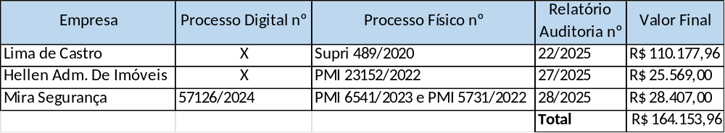

6.5.4 Trabalho efetuado no 3º Quadrimestre de 2025: Outros.
Para além dos processos de indenização, a auditoria também participou de outros trabalhos. Dentre eles, destacam-se:
- Auditoria in loco em Escolas, com especial atenção na questão da alimentação escolar, que geraram os Relatórios de Auditoria nº 29 e 30.
- Auditoria in loco na Biblioteca Municipal de Itapevi, trabalho que gerou o Relatório de Auditoria nº 24/2025

6.5.5 Considerações finais.
Salientamos que os exames realizados seguiram normas e procedimentos de auditoria, incluindo, portanto, provas em registros e documentos correspondentes na extensão considerada necessária, segundo as circunstâncias, à obtenção das evidências e dos elementos de convicção sobre as ocorrências detectadas.
Por fim, ressalta-se que a Auditoria não possui a pretensão de esgotar as possibilidades de inconsistências que possam existir, mas sim de subsidiar as decisões administrativas a fim de contribuir com a gestão da Controladoria Geral do Município.

- Diretoria de Promoção e Integridade – DPI

SISTEMA E-SIC
  - INTRODUÇÃO

O Serviço de Informação ao Cidadão (SIC) constitui-se como um dos principais instrumentos de viabilização da transparência pública e do exercício do controle social. O direito fundamental de acesso à informação baseia-se no Art. 5º, inciso XXXIII, da Constituição Federal, sendo regulamentado nacionalmente pela Lei Federal nº 12.527/2011 (LAI) e, no âmbito municipal, pela Lei nº 2.578/2018.
As solicitações destinadas à Prefeitura de Itapevi podem ser formalizadas por qualquer interessado mediante as modalidades presencial, postal ou eletrônica (e-SIC), observando-se os prazos legais e o direito à interposição de recursos.

  - QUANTITATIVO DE ATENDIMENTOS

No período compreendido entre de 01/09/2025 a 31/12/2025, foram registratos 22 (vinte e dois) atendimentos.
Cumpre salientar que o volume anual de 2025 totalizou 81 registros.

  - ESPECIFICAÇÃO DOS DADOS

Para fins de transparência e análise estatística, as demandas foram classificadas conforme os critérios detalhados abaixo:

Critério de Classificação | Descrição/Categorização
Órgão Destinatário | Divisão por Secretarias Municipais.
Natureza da Demanda | Classificação por assuntos e temas solicitados.
Perfil Demográfico | Segmentação por gênero e faixa etária.
Natureza do Requerente | Tipo de pessoa (Física ou Jurídica).
Cronologia | Evolução do volume de pedidos mês a mês.
Estágio de Tramitação | Status atual do pedido (Atendido, Redirecionado, Indeferido, Andamento, entre outros)

Consta abaixo o detalhamento gráfico da classificação temática relativa ao 3º quadrimestre deste exercício.

EXEMPLO DE UM ATENDIMENTO DO E-SIC

Abaixo, um exemplo de atendimento no qual o munícipe solicita informação sobre baixa CNPJ no município.

SOLICITAÇÃO

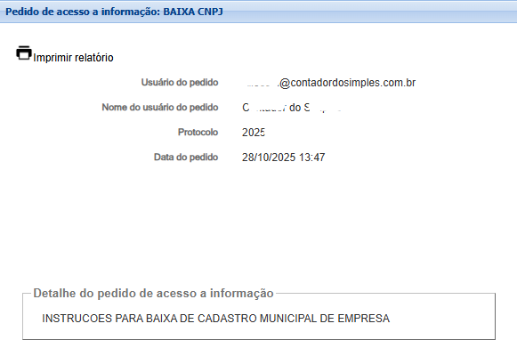

RESPOSTA

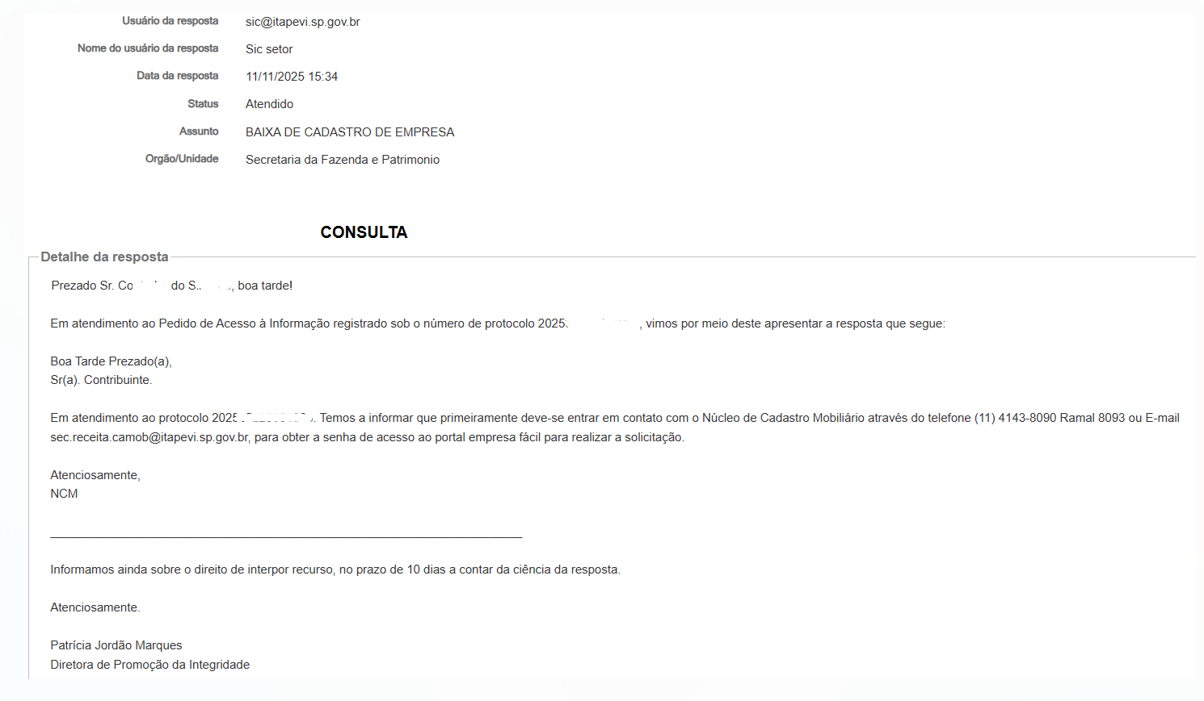

LEI GERAL DE PROTEÇÃO DE DADOS – LGPD

Lei Geral de Proteção de Dados Pessoais (LGPD), lei n° 13.709/2018, regulamentada pelo município de Itapevi, por meio do Decreto nº 5.676, de 14 de dezembro 2021, foi criada para proteger os direitos fundamentais de liberdade e de privacidade e a livre formação da personalidade da pessoa.
A lei esclarece sobre o tratamento de dados pessoais, dispostos em meio físico ou digital, feito por pessoa física ou jurídica de direito público ou privado, que estão sujeitos a regulação.
No âmbito da LGPD, o tratamento dos dados pessoais pode ser realizado por dois agentes: o Controlador, que toma as decisões sobre o tratamento e o Operador, que realiza a operação de tratamento. Além deles, há a figura do Encarregado, que é a pessoa indicada pelas funções (Controlador e Operador).

ENCARREGADO
O Encarregado é designado para atuar como canal de comunicação entre o Controlador, os (as) titulares dos dados e a Autoridade Nacional de Proteção de Dados (ANPD) , estando em conformidade com a legislação em vigor.

O QUE É O PORTAL DA TRANSPARÊNCIA?

O Portal da Transparência é uma ferramenta desenvolvida para permitir que a sociedade conheça, questione, acompanhe o uso dos recursos públicos e tenha uma participação ativa na discussão das políticas públicas e no uso do dinheiro.

É possível acompanhar uma série de situações, que são atualizadas diariamente, assegurando que os recursos públicos sejam bem empregados, mantendo a Transparência Pública.

O Portal dá detalhamento e transparência às informações, seja para a compreensão do cidadão, seja por determinação legal. São disponibilizados dados sobre: Normas, Ouvidoria, Relatório de Gestão anual e manifestações da Ouvidoria, Estrutura Administrativa, e-Sic, Relatório do e-Sic, Contas Públicas, Despesas, Terceiro Setor, Despesas com diárias, viagens e adiantamentos, Receitas, Transferências, Movimentação Extra, Recursos humanos, Compras, Licitações, Restos a pagar, Perguntas mais frequentes, Convênios, Cadastro das Entidades do Terceiro Setor, Julgamentos de contas do Poder Executivo, Plano da Educação, Plano da Saúde, Multas de Trânsito, Obras, Cargos e Salários, Radar Nacional da Transparência, entre outros.

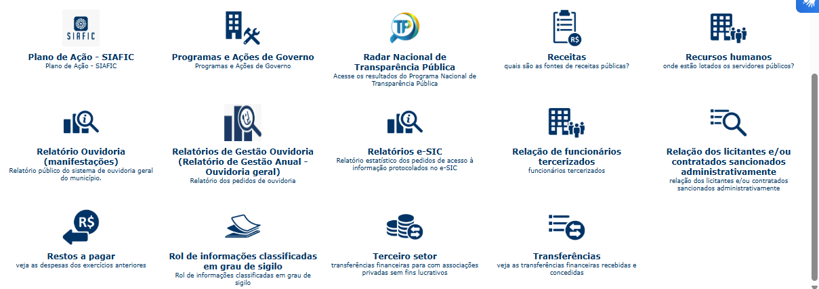


IMAGEM DO PORTAL DA TRANSPARÊNCIA

8. Corregedoria Geral
A Corregedoria Geral preza pelo exercício total de suas atribuições nesta Controladoria Geral, tendo por prisma o controle interno, atuando na apuração e correição de irregularidades administrativas, afim de resguardar a defesa do patrimônio público frente os servidores públicos municipais.
8.1 Análise de processos – Setembro a Dezembro de 2025
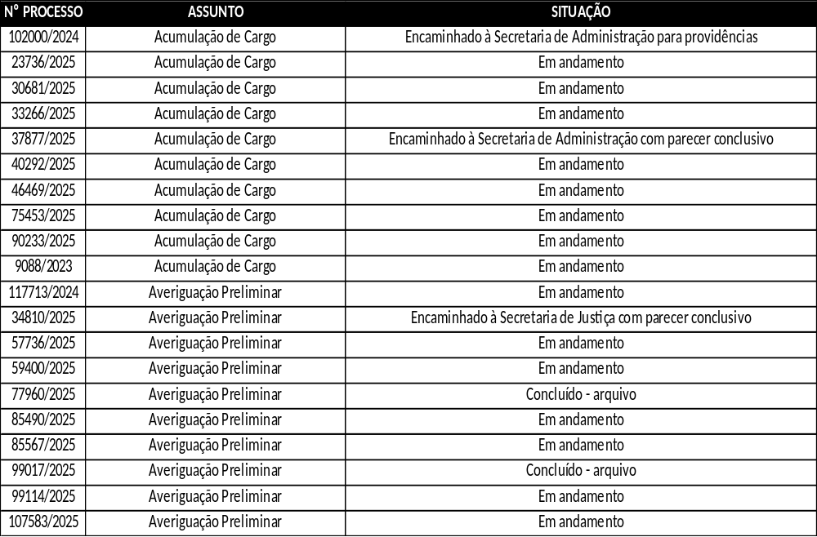
Considerando o trabalho realizado pela Corregedoria Geral no interstício dos meses de Setembro a Dezembro de 2025, constam 20 (vinte) processos, sendo eles:

Atividades Correlatas
No período supramencionado, também foram realizadas 15 (quinze) oitivas a fim de apurar processos de averiguação preliminar em andamento e as manifestações dos munícipes encaminhadas pela Ouvidoria Geral do Município. Ainda neste interstício foram respondidas 12 (doze) manifestações através de memorandos, relacionadas a dúvidas, orientações, cumprimento de prazos de outros órgão e Secretarias, entre outros assuntos.

- Chefia de Gabinete

A Chefia de Gabinete do Controlador Geral do Município de Itapevi, no período de setembro a dezembro, desempenhou atividades estratégicas de apoio à gestão da Controladoria Geral, conforme estabelecido no Anexo II da Lei nº 2.437/2017. As atribuições da unidade compreendem funções de chefia e assessoramento, incluindo a coordenação das atividades do Gabinete do Controlador Geral, o gerenciamento da agenda institucional, o assessoramento em decisões de natureza política e/ou estratégica, a organização e guarda de dados e informações estratégicas sigilosas, bem como a supervisão funcional e hierárquica dos servidores lotados na unidade. Durante o quadrimestre, a Chefia de Gabinete também atuou no suporte direto às demandas operacionais da Controladoria, colaborando em atividades como oitivas, processos de adiantamento, procedimentos licitatórios, requisições, e no controle de entrada e saída de processos, contribuindo para a continuidade, organização e efetividade das ações do órgão.

- Informações complementares:

TRABALHOS DA CONTROLADORIA GERAL DE 2022-2025
 | TOTAL
Cursos de Capacitação (hs) | 1804
Processos Licitatórios | 1133
Saída de Memorandos | 1195
Entrada de Memorandos | 506
Requisições TCESP | 615
Atendimentos E-SIC | 233
Visitas in loco | 77
Auditorias in loco | 23
Fiscalizações Ordenadas | 12

- Apontamentos Adicionais

No decorrer do quadrimestre, a Controladoria procedeu à análise dos demonstrativos contábeis relativos ao exercício de 2025, tendo identificado variações em determinados indicadores e rubricas contábeis.
Tais variações foram devidamente comunicadas às áreas competentes, para ciência e possíveis providência.
A Controladoria possui atribuição de atuar de forma integrada aos Órgãos da Administração Pública Municipal, direta e indireta, com a finalidade de buscar a transparência e integridade dos dados e processos para dar suporte a tomada de decisões estratégicas.

12. Conclusão
A Controladoria Geral do Município de Itapevi exerce de forma efetiva o controle interno, conforme demonstrado neste relatório, em âmbito financeiro, orçamentário e fiscal, também sobre os atos administrativos, visando a máxima eficiência, legalidade e economicidade; atuando com autonomia e independência, não sofrendo qualquer ingerência externa.
Este relatório quadrimestral tem por objetivo detalhar o funcionamento do presente departamento e ressaltar os pontos importantes que visamos alcançar com esse trabalho. Os principais são:
- Avaliar a legalidade dos atos administrativos;
- Maior economicidade nas compras e aquisições públicas;
- Proteção ao erário público;
- Coerência na aplicação de recursos;
- Dar maior transparência aos atos desta Administração;
- Acompanhar o cumprimento das metas e programas do Governo;
- Avaliação e ciência do Chefe do Poder Executivo sobre a gestão administrativa.
Por fim, essa Controladoria Geral CONCLUI PELA REGULARIDADE dos atos e contas do Chefe do Poder Executivo nesse terceiro quadrimestre do ano de 2025.
Itapevi, 13 de março de 2026.
Tadeu Antônio Salles
Controlador Geral
Marcos Ferreira Godoy
Prefeito Municipal

